**BỘ GIÁO DỤC VÀ ĐÀO TẠO**

**TRƯỜNG ĐẠI HỌC NÔNG LÂM TP.HCM**

**KHOA CÔNG NGHỆ THÔNG TIN**

****-----🙞🙜🕮🙞🙜-----

**BÁO CÁO MÔN HỌC**

**LẬP TRÌNH .NET**

**ĐỀ TÀI: WEBSITE BÁN HÀNG ĐIỆN THOẠI THOẠI**

**GVHD: Th. S Phan Đình Long**

**SV Thực hiện: Nguyễn Văn Quang -16130529**

**Lê Văn Thuận - 16130606**

**Lâm Công Hậu - 16130366**

**MỤC LỤC**

**I.** **TRANG CHỦ** 1

**II.** **TRANG GIỚI THIỆU** 10

**III.** **TRANG LIÊN HỆ** 11

**IV.** **TRANG TÌM KIẾM** 12

**V.** **TRANG SẢN PHẨM** 22

**VI.** **TRANG CHI TIẾT SẢN PHẨM** 37

**VII.** **TRANG GIỎ HÀNG** 42

**VIII.** **TRANG THIẾT LẬP ĐỊA CHỈ GIAO HÀNG** 45

**IX.** **TRANG THÔNG TIN TÀI KHOẢN** 54

**X.** **TRANG ĐĂNG NHẬP** 56

**XI.** **TRANG ĐĂNG KÝ TÀI KHOẢN** 63

**XII.** **TRANG QUẢN LÝ ADMIN** 66

**XIII.** **TRANG QUẢN LÝ ĐƠN ĐẶT HÀNG** 67

**XIV.** **QUẢN LÝ NHÀ CUNG CẤP** 70

**XV.** **QUẢN LÝ NHÀ SẢN XUẤT** 73

**XVI.** **DANH SÁCH KHÁCH HÀNG** 75

**XVII.** **QUẢN LÝ THÀNH VIÊN** 76

**XVIII.** **QUẢN LÝ LOẠI THÀNH VIÊN** 78

**XIX.** **LỊCH SỬ CẬP NHẬT GIÁ SẢN PHẨM** 80

**XX.** **QUẢN LÝ SẢN PHẨM** 81

**XXI.** **QUẢN LÝ LOẠI SẢN PHẨM** 84

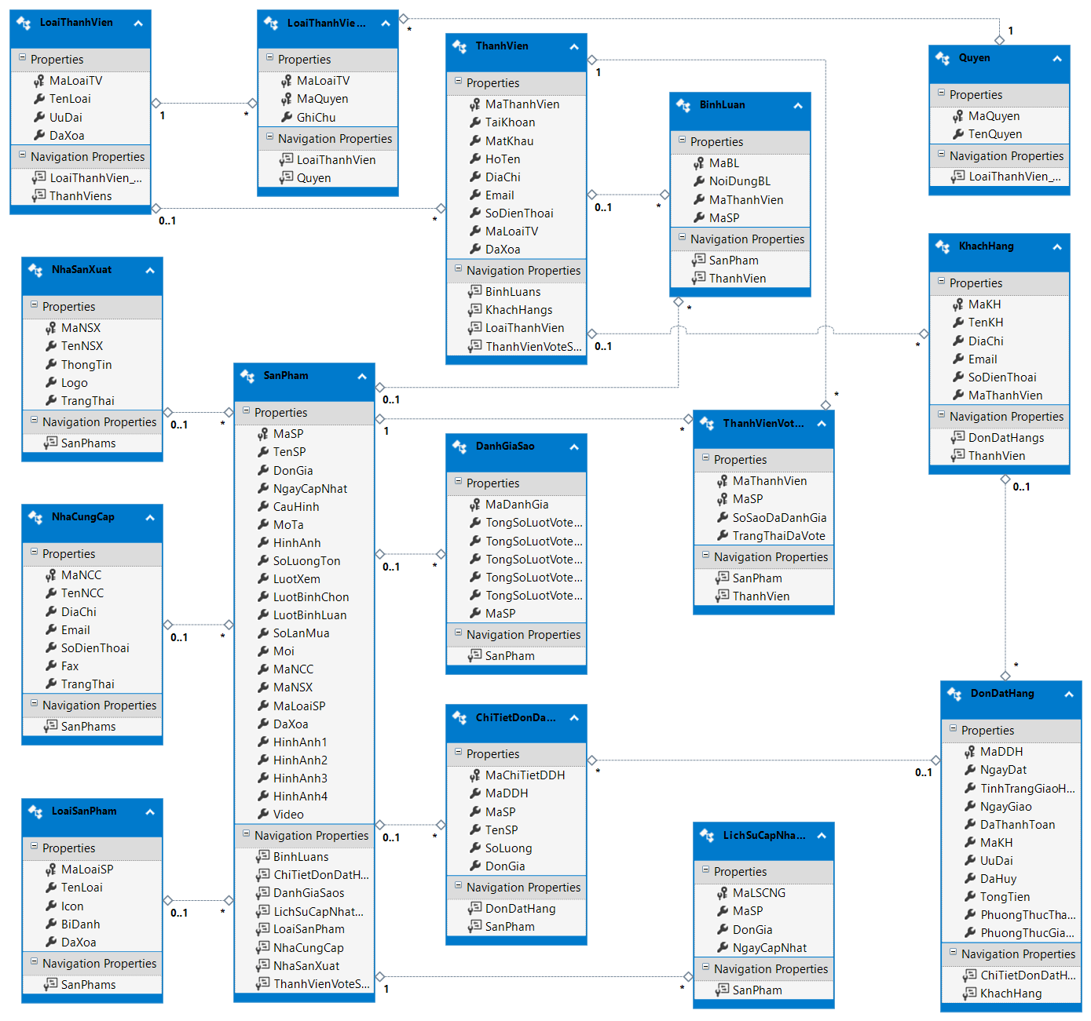**CLASS DIAGRAM**

1. 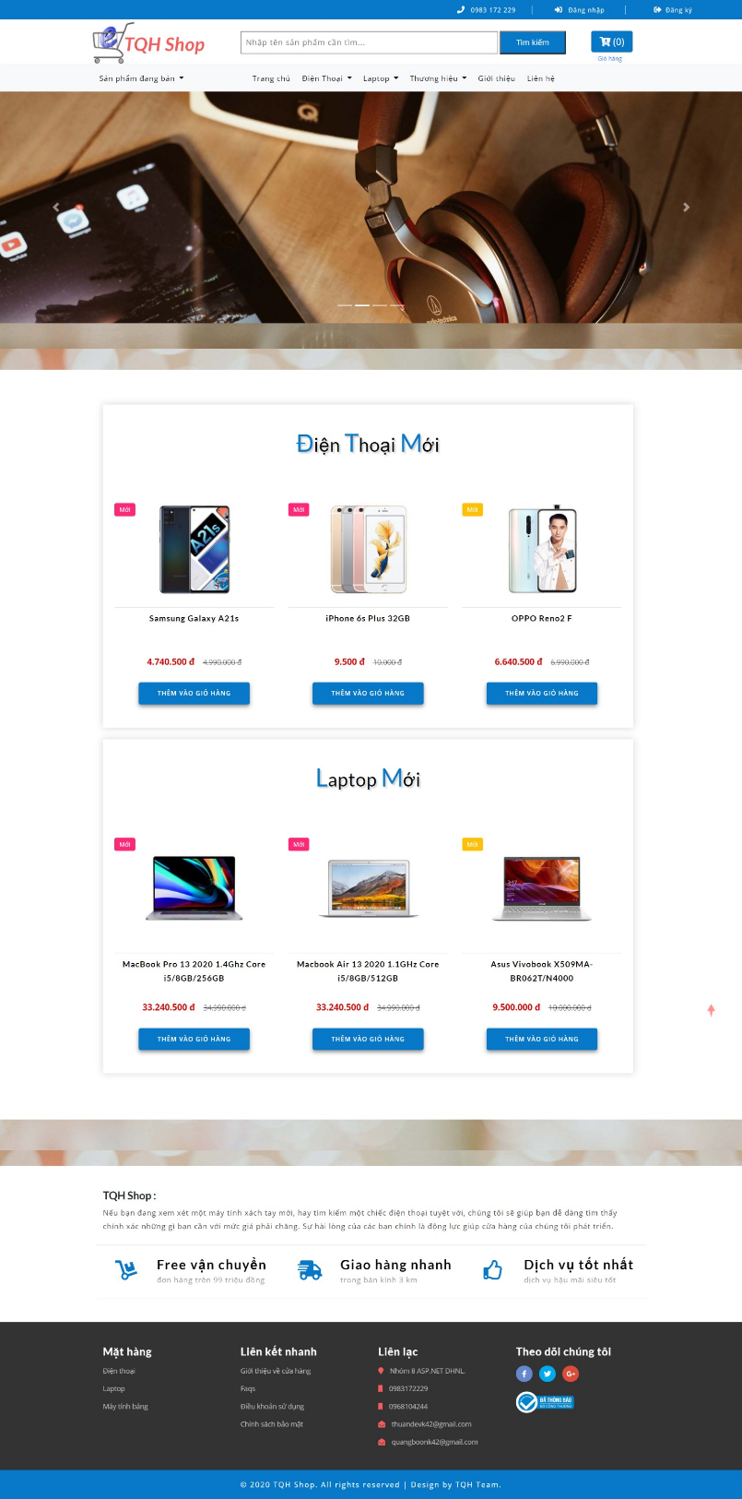**TRANG CHỦ**

Trang chính được hiển thị đầu tiên khi người dùng chạy web

Trang này chứa các link liên kết đến các trang như đăng nhập, đăng ký, giỏ hàng, danh sách các mặt hàng đang bán, về trang chủ khi đến các trang chính, điện thoại tìm theo hãng hay theo mức giá, …

Rê chuột vào Sản phẩm đang bán, nó sẽ hiển thị danh mục các mặt hàng cửa hàng đang bán như trong hình. 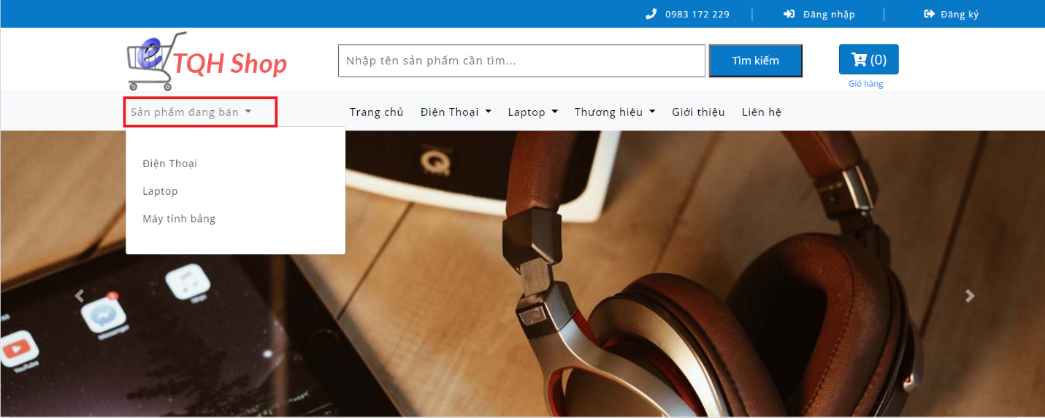

Khi nhấn vào từng mục trong sản phẩm đang bán, nó sẽ chuyển đến các trang chứa danh sách sản phẩm thuộc danh mục đó. Ví dụ: ta nhấn chuột vào laptop.

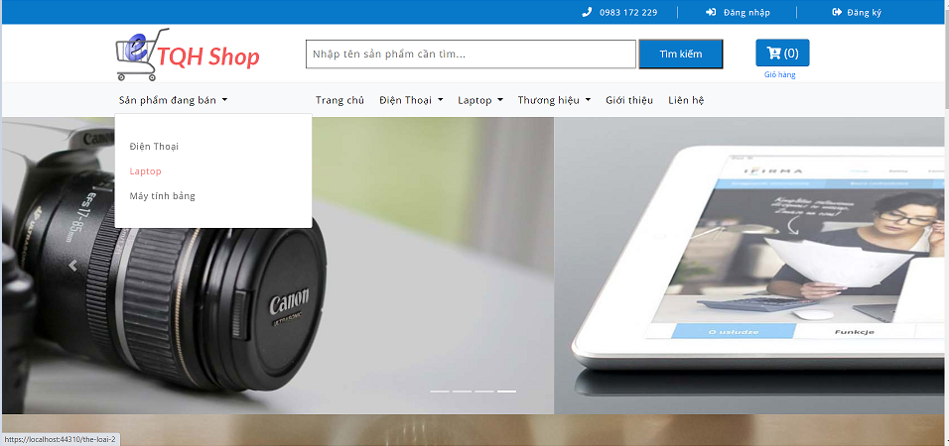

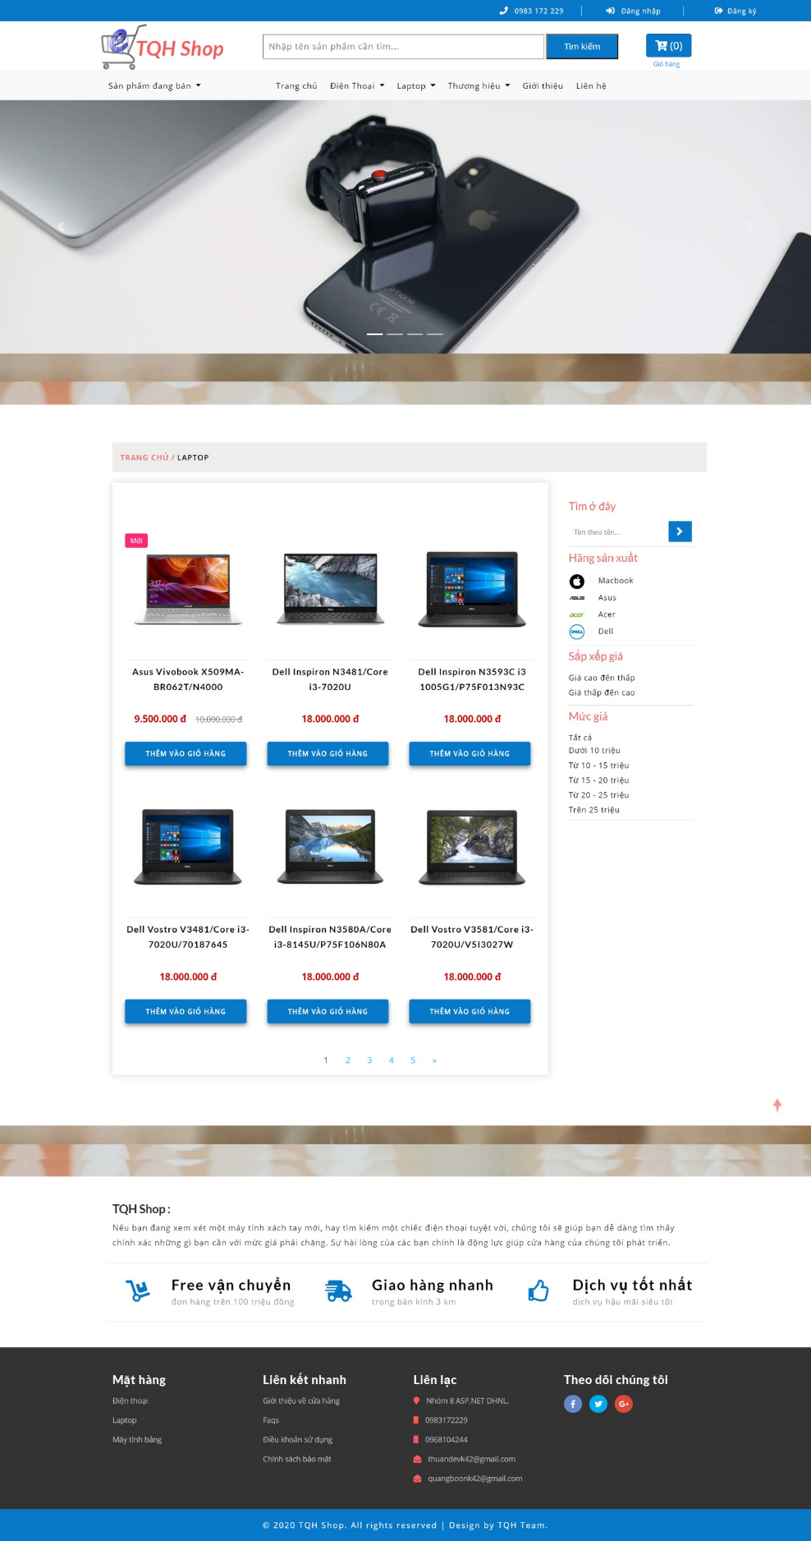Nó sẽ chuyển đến trang sản phẩm điện thoại như dưới đây:

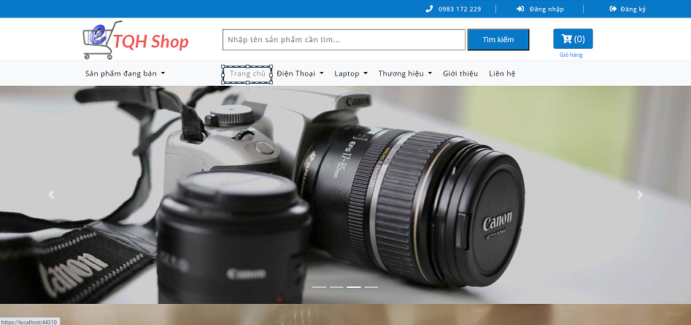Khi nhấn vào Trang chủ thì nó quay lại trang chủ.

Khi rê chuột vào Điện thoại nó sẽ hiển thị danh sách các hãng sản xuất điện thoại cũng như các mức giá điện thoại, điện thoại đang bán chạy nhất của cửa hàng. 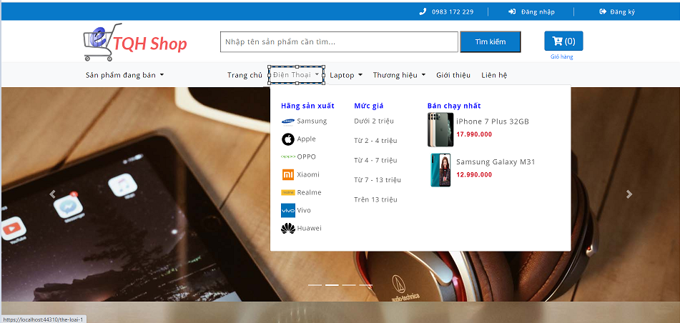

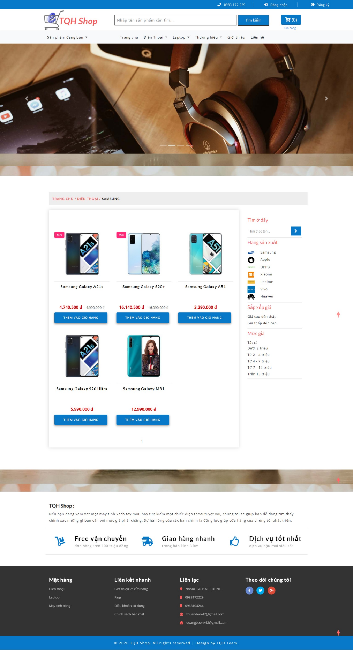Khi nhấn chuột vào hãng sản xuất nó sẽ chuyển đến trang chứa sản phẩm tương ứng với hãng đó.

Khi nhấn chuột vào mức giá của Điện thoại.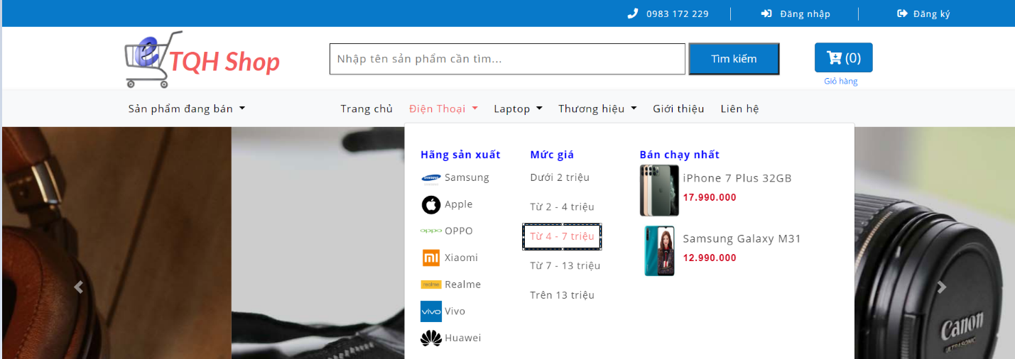

Nó sẽ hiển thị danh sách sản phẩm trong khoảng giá đã chọn

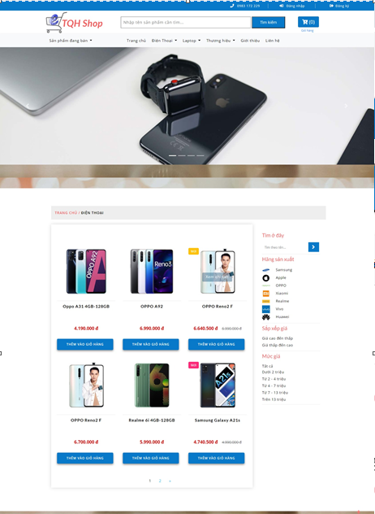

Mục bán chạy nhất của cửa hàng sẽ lấy ra 2 sản phẩm bán chạy nhất của thể loại sản phẩm đó, khi nhấn vào 1 sản phẩm trong danh mục bán chạy nhất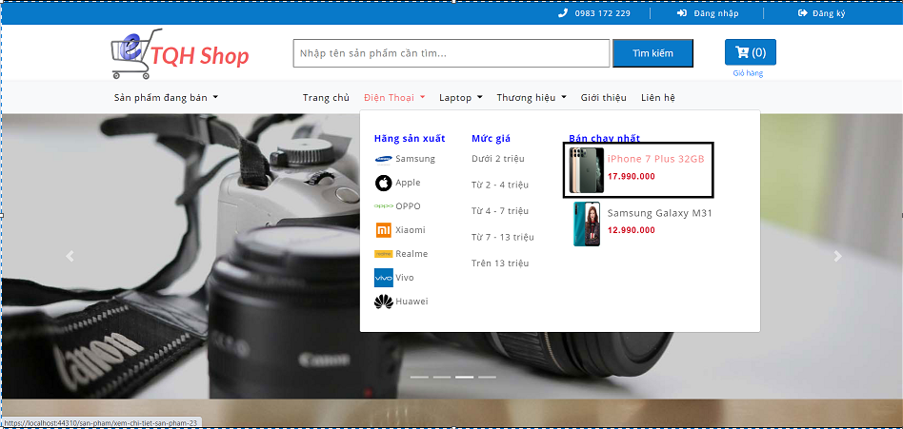

Nó sẽ đưa đến trang chi tiết sản phẩm của sản phẩm đó.

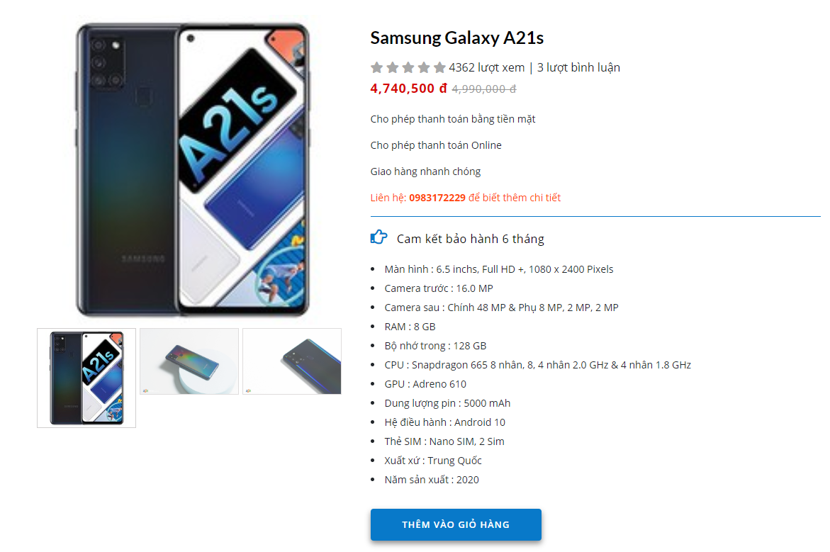

Khi rê chuột vào Laptop cũng sẽ hiển thị màn hình tương tự.

Khi rê chuột vào mục Thương hiệu, nó sẽ hiển thị toàn bộ thương hiệu của từng mục sản phẩm.

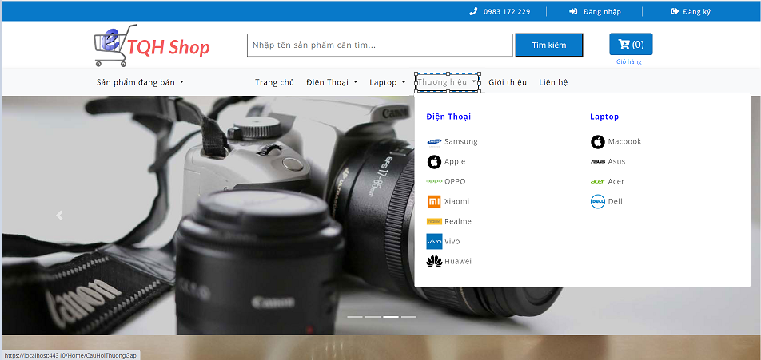

Khi nhấn vào từng hãng nó sẽ hiển thị toàn bộ sản phẩm của hãng đó theo như mục tiêu chí thể loại sản phẩm

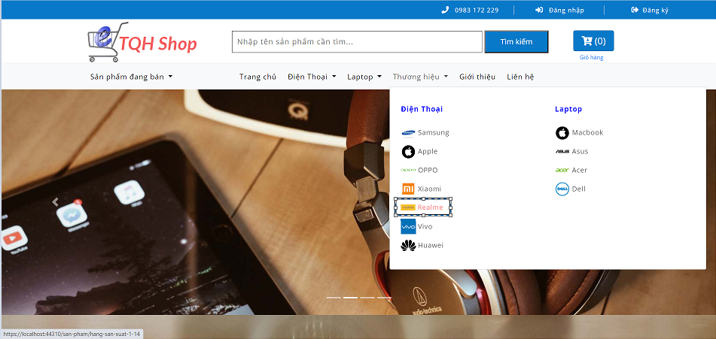

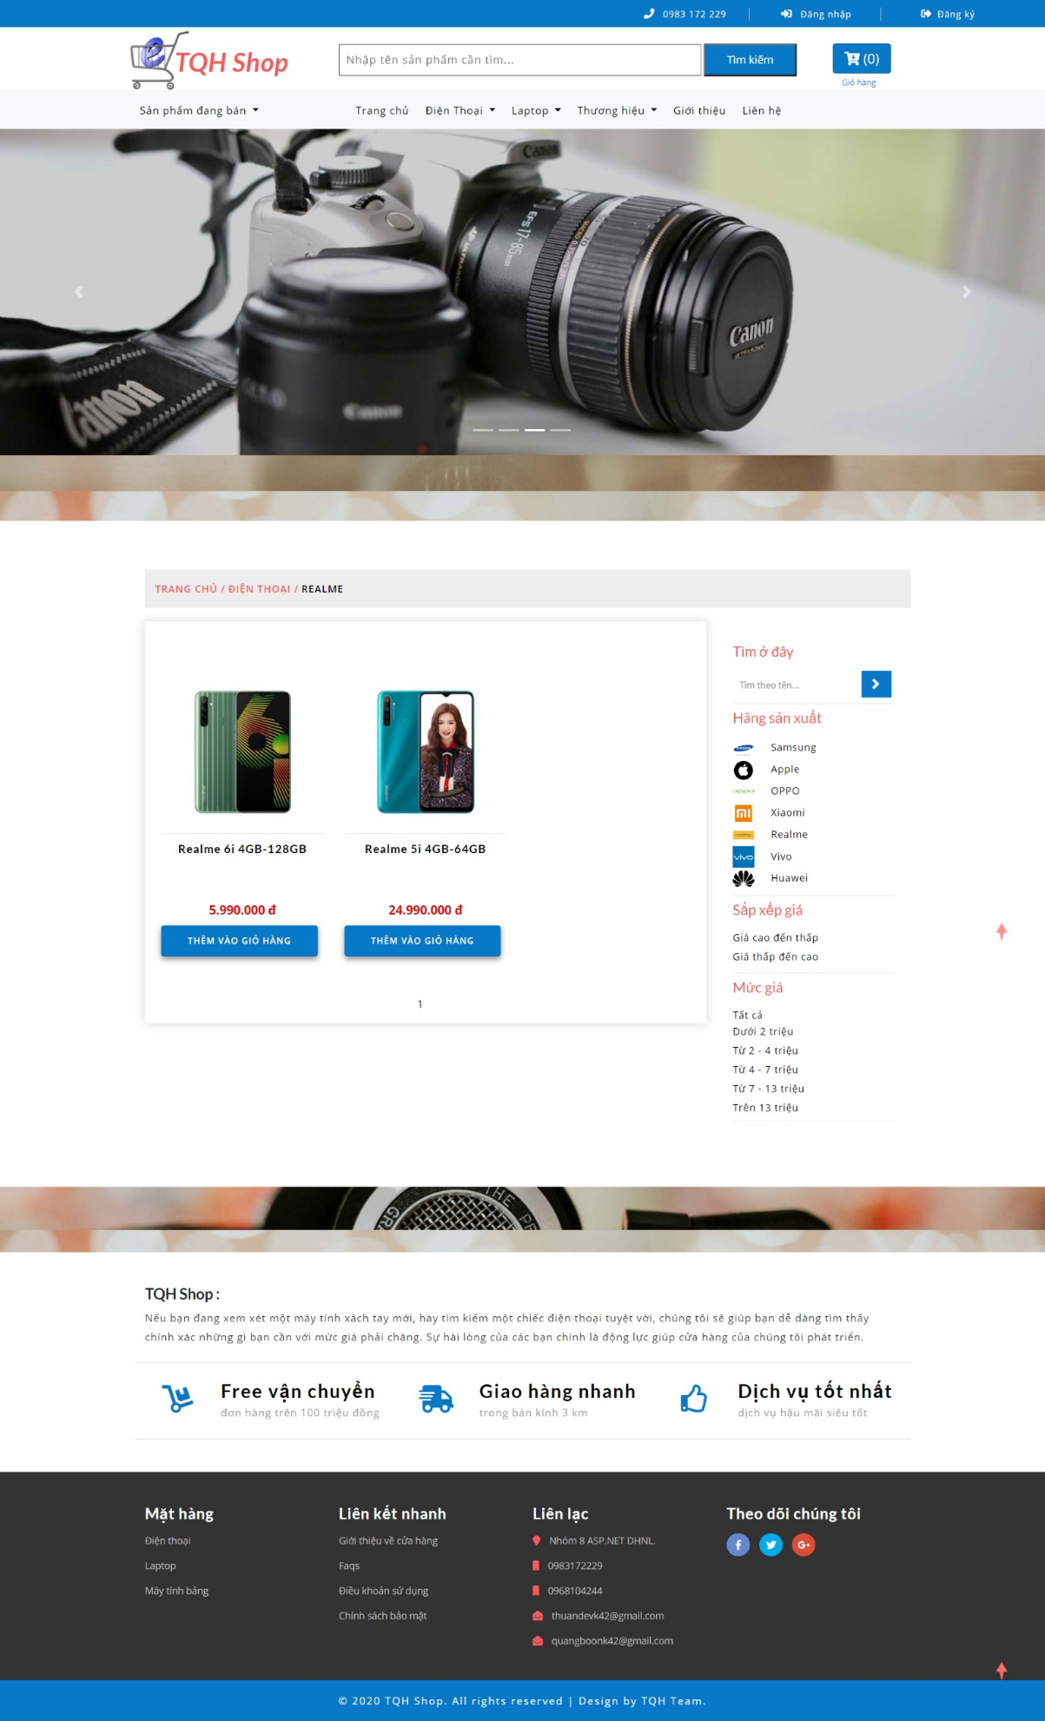

1. **TRANG GIỚI THIỆU**

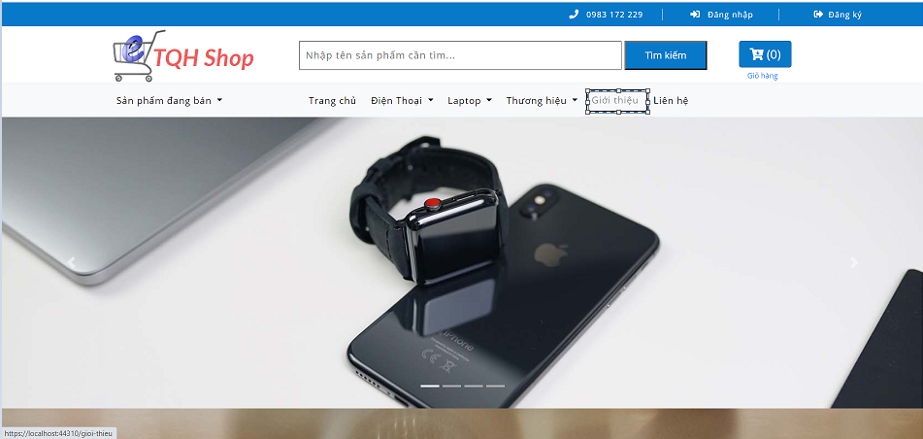Khi nhấn vào mục Giới thiệu, nó sẽ hiện ra trang giới thiệu của cửa hàng.

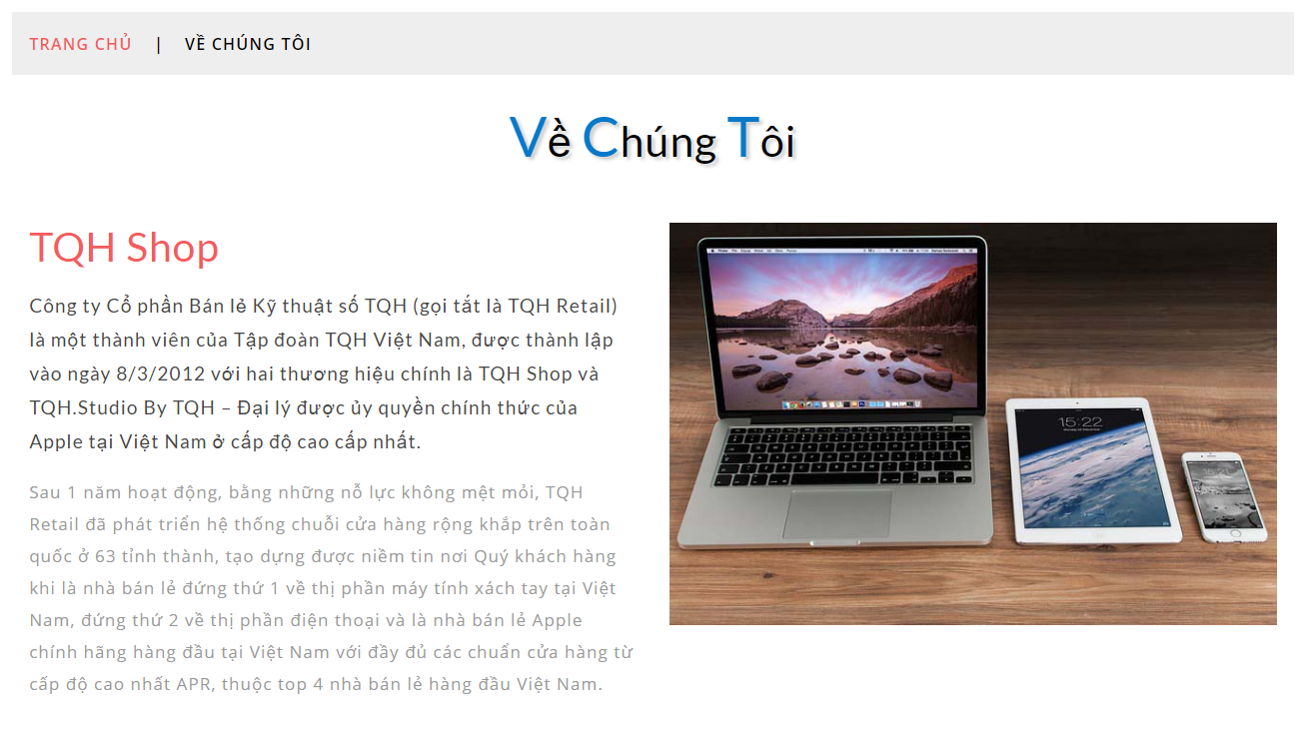

1. **TRANG LIÊN HỆ**

Nhấn vào Liên hệ, nó sẽ hiển thị ra trang liên hệ của cửa hàng.

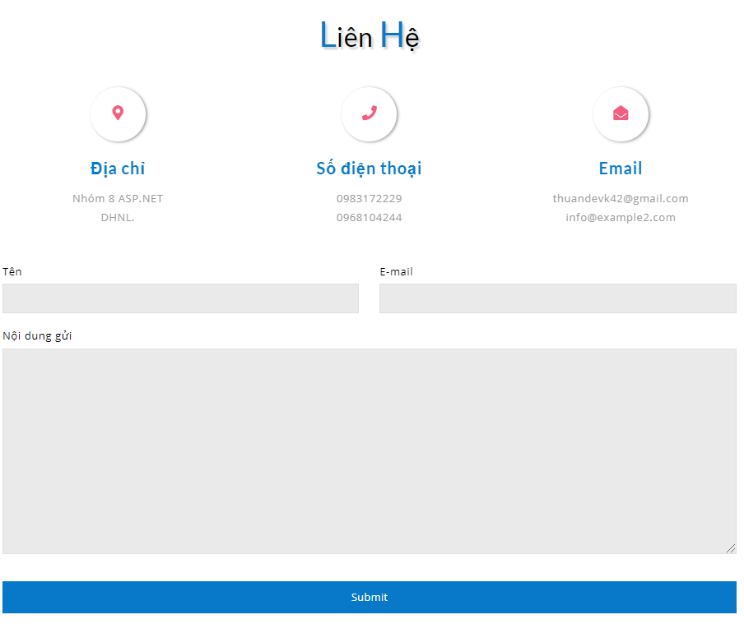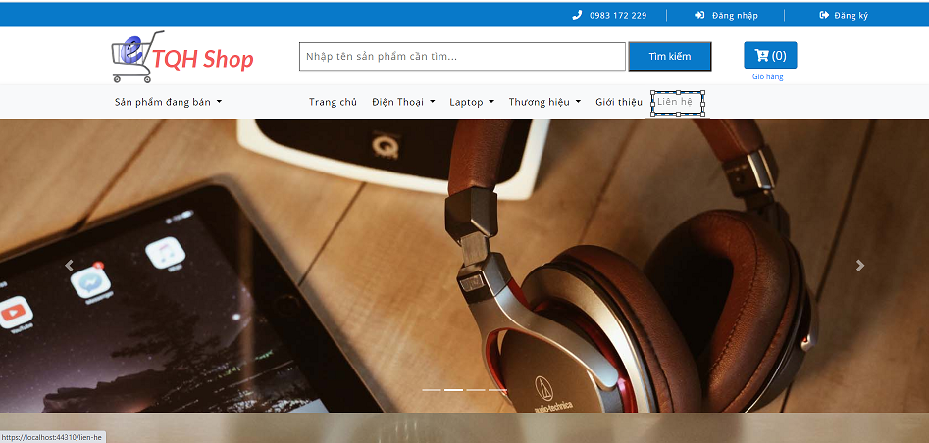

1. **TRANG TÌM KIẾM**

Ở thanh tìm kiếm, ta nhập tên sản phẩm bất kỳ, nhấn vào nút tìm kiếm, sau đó trang web nó sẽ hiển thị ra những sản phẩm liên quan đến từ khóa cần tìm.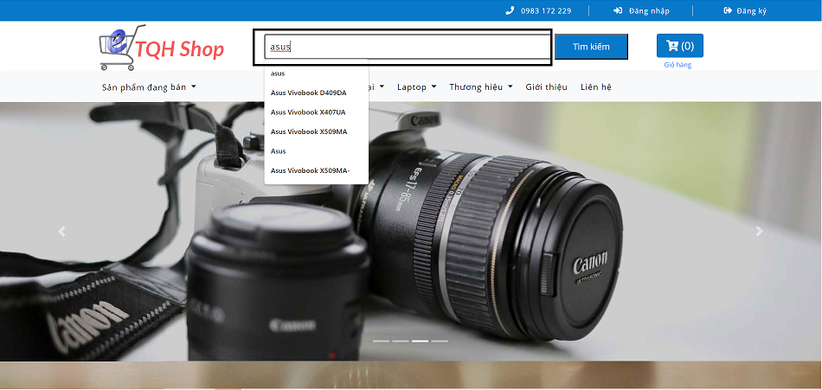

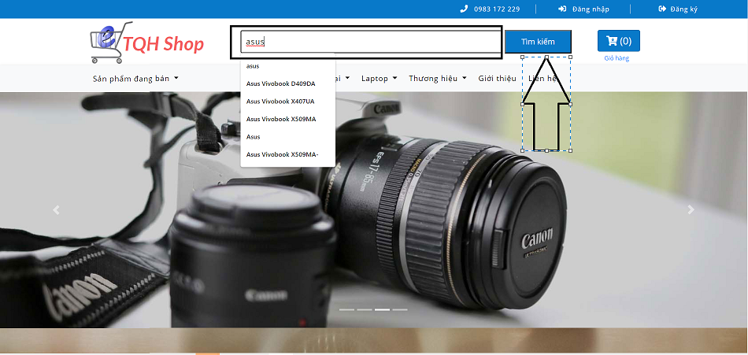

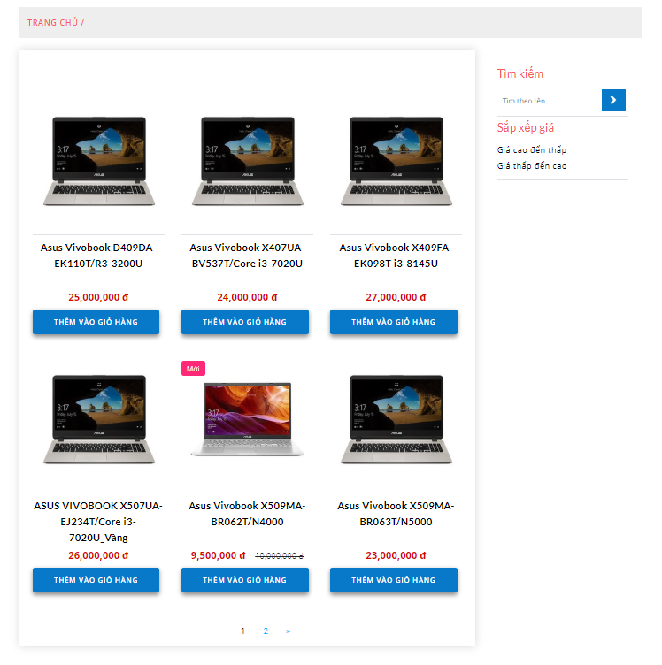

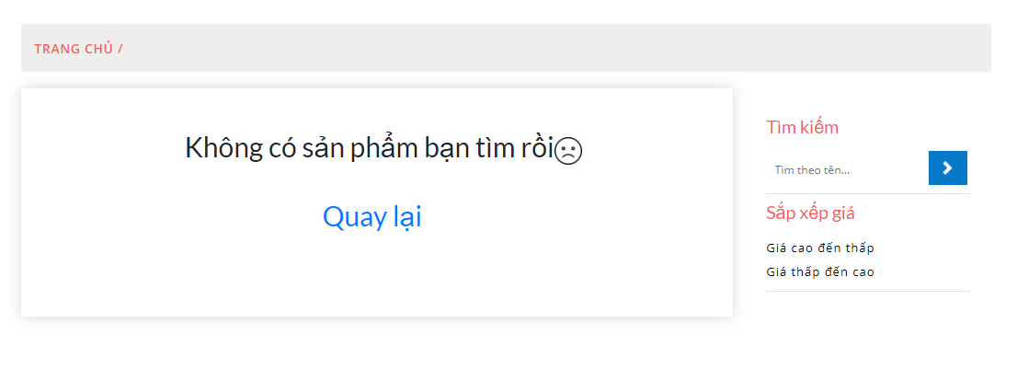Nếu không tìm thấy nó sẽ hiển thị như sau

Bây giờ, chúng ta sẽ đi vào hoạt động chính của trang web.

Nhấn 1 sau đó nhấn 2.

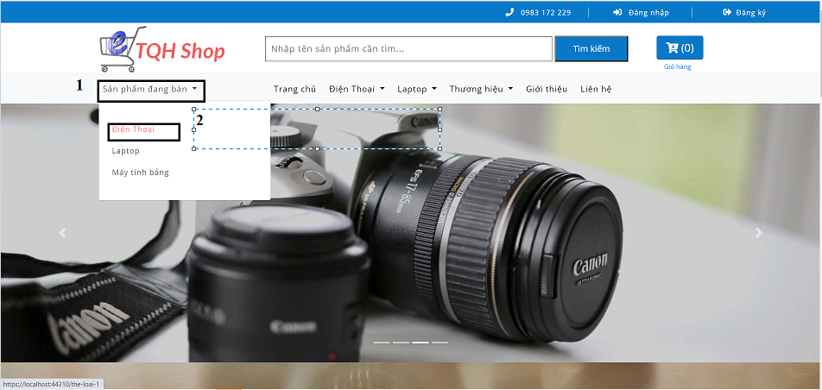

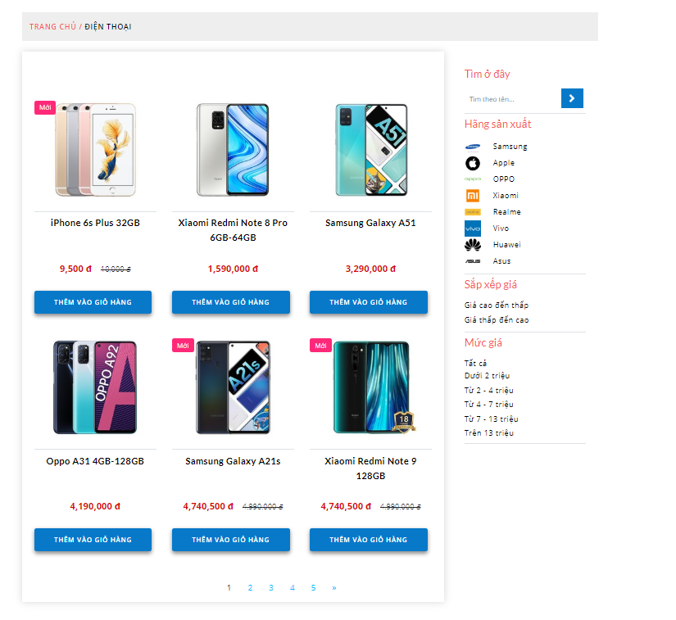Nó sẽ hiển thị ra trang này.

Vào trang này, ta muốn tìm kiếm sản phẩm trong danh sách sản phẩm điện thoại, ta sẽ gõ từ khóa cần tìm vào thanh tìm kiếm Tìm ở đây rồi nhấn nút

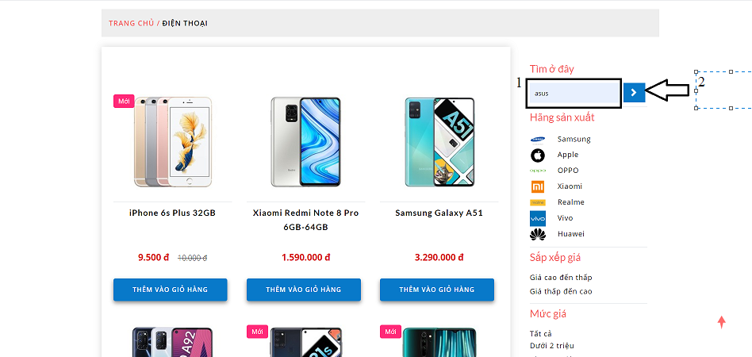

Nếu không tìm thấy nó sẽ hiển thị như này.



Nếu tìm thấy nó sẽ hiển thị ra các sản phẩm có liên quan đến từ khóa bạn vừa gõ như hình minh họa ở dưới.

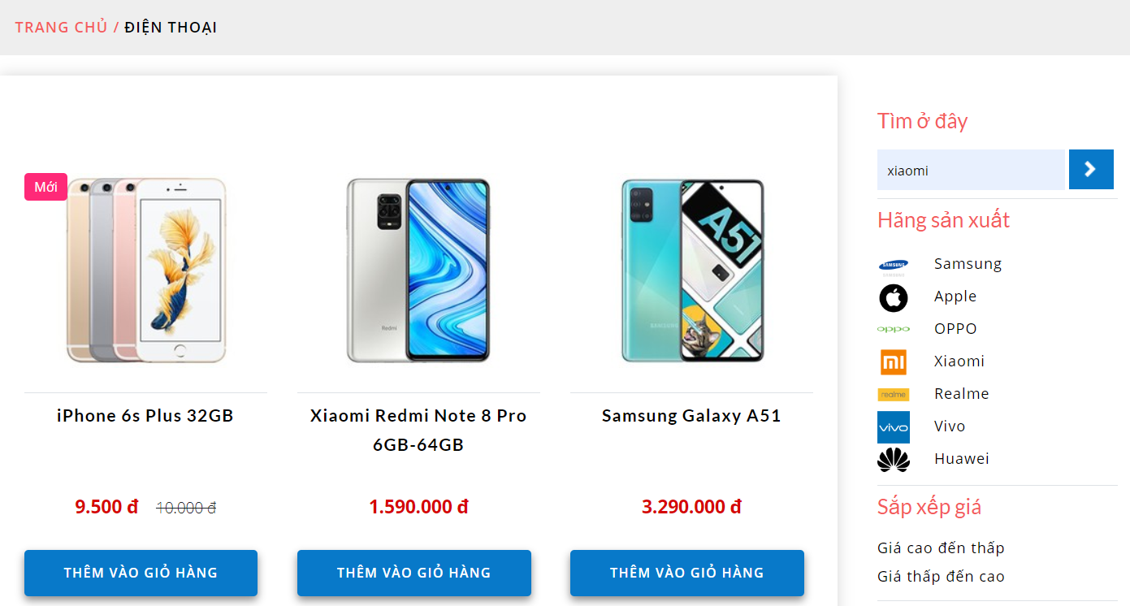

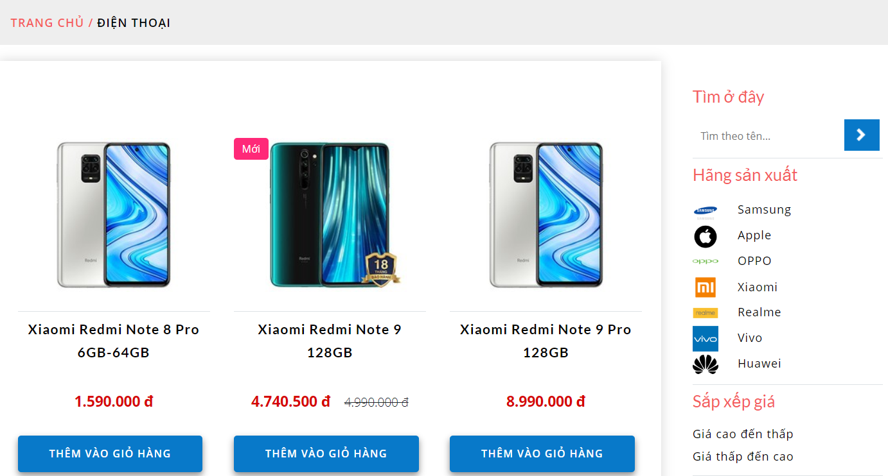

Bây giờ, ta muốn lọc ra sản phẩm điện thoại của 1 hãng sản xuất bất kỳ, ta lựa chọn hãng sản xuất trong menu Hãng sản xuất bên tay trái và nhấn vào. Ví dụ như bên dưới.

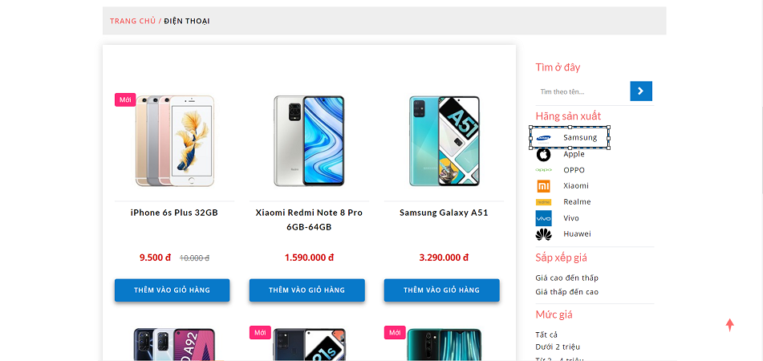

Nó sẽ hiện ra toàn bộ sản phẩm thuộc thể loại điện thoại của hãng Samsung.

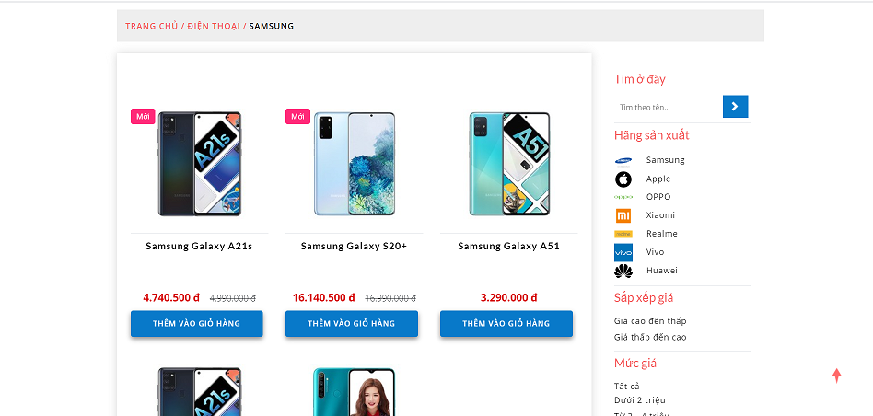

Rồi ta quay lại trang điện thoại bằng cách nhấn vào chữ điện thoại chỗ đường link như hình ảnh dưới

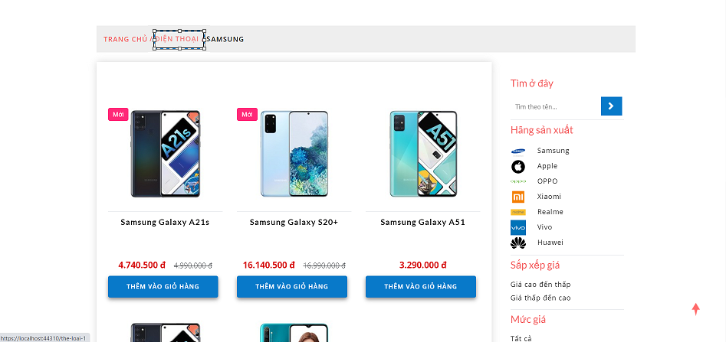

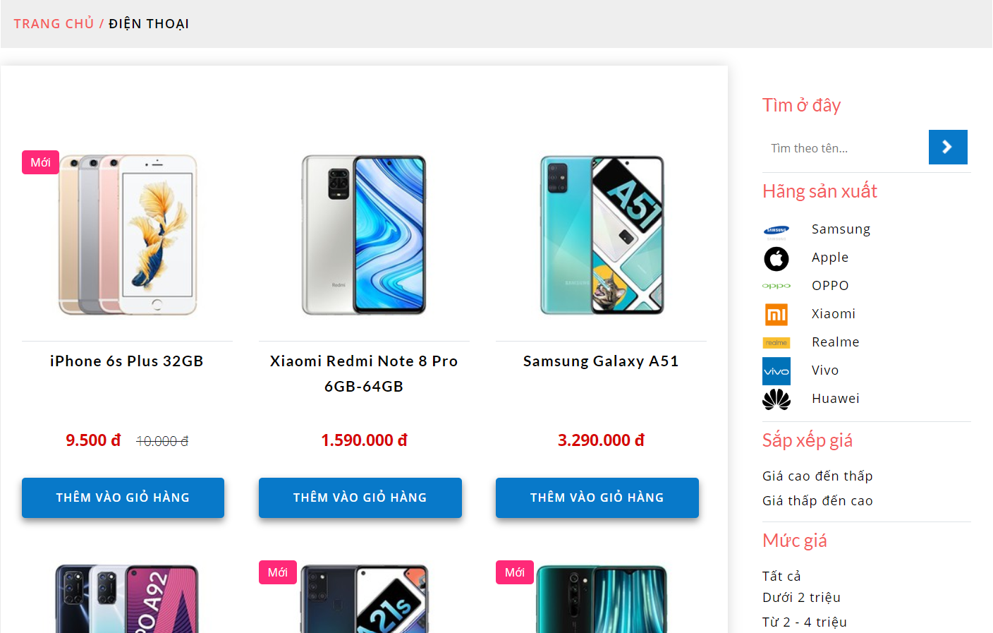

Muốn sắp xếp giá của những điện thoại trên, ta chỉ cần nhấn vào 1 trong 2 lựa chọn ở mục Sắp xếp giá. Ví dụ: Ta nhấn vào Gía cao đến thấp chẳng hạn.

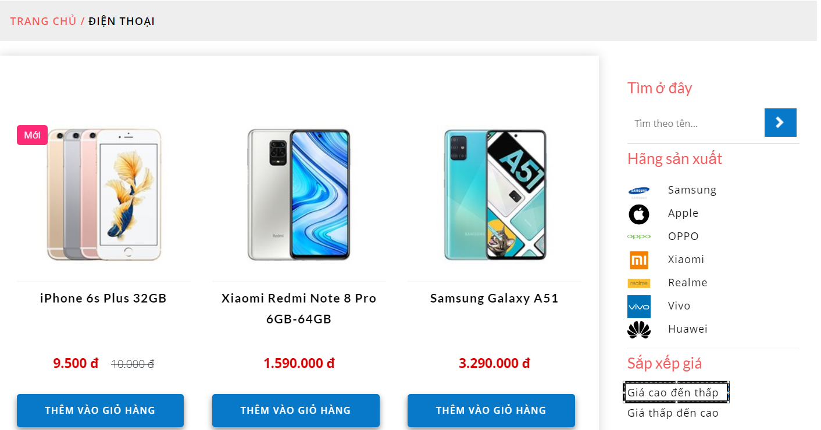

Nó sẽ hiển thị danh sách điện thoại theo tiêu chí giá giá giảm dần như sau:

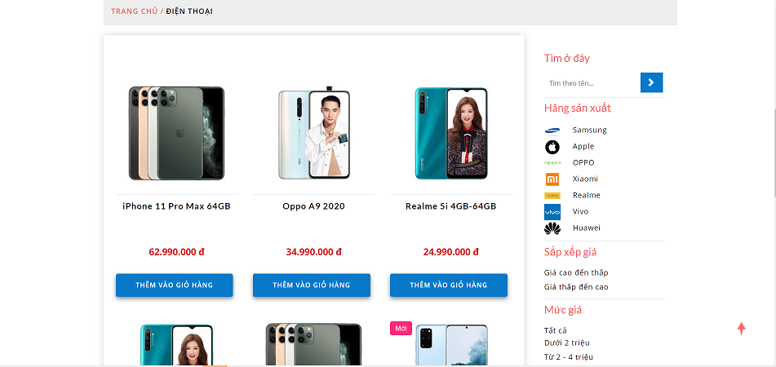

Ta nhấn vào sắp xếp giá theo giá thấp đến cao nó sẽ hiển thị ra kết quả tương đồng, chỉ có điều danh sách sản phẩm hiển thị lúc này sẽ là không giảm giống như trên mà là tăng dần theo tiêu chí ta đã chọn.

Giờ tới, menu Mức giá. Ta sẽ tìm ra các sản phẩm theo các mức giá ta muốn bằng các nhấn vào từng mức giá ta muốn ở menu Mức giá.Ví dụ: Ta bấm vào Dưới 2 triệu chẳng hạn:

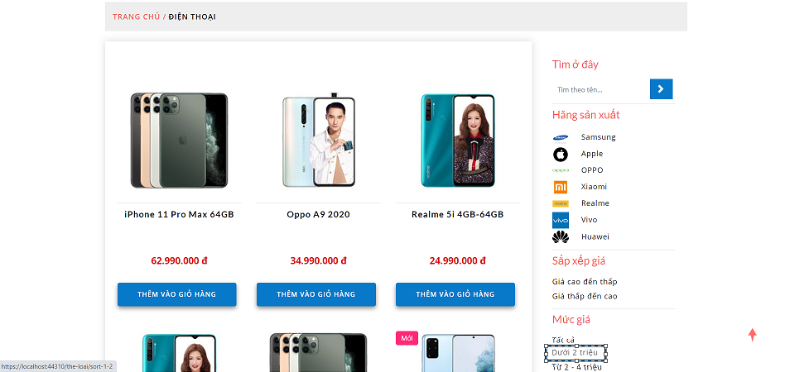

Trang web sẽ hiển thị tất cả các sản phẩm theo loại sản phẩm là Điện thoại trong Mức giá dưới 2 triệu như hình minh họa ở dưới.

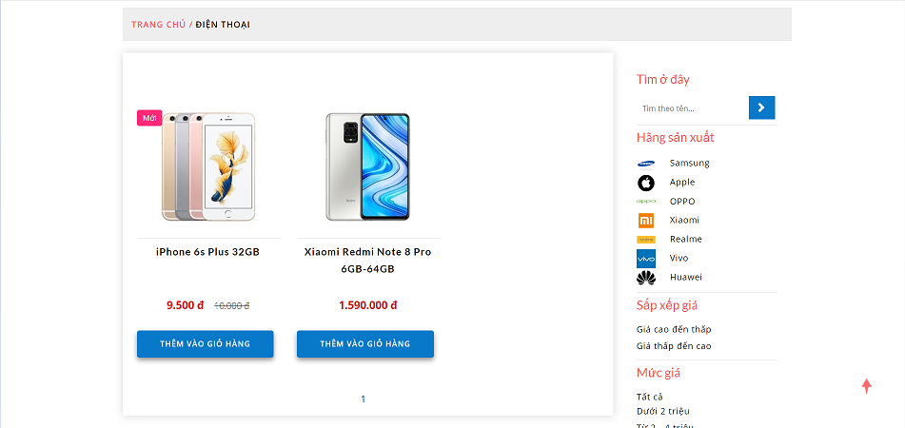

Thế là đã xong chức năng của trang thể loại sản phẩm với ví dụ là thể loại sản phẩm Điện thoại.

1. **TRANG SẢN PHẨM**

Giờ ta tới trang sản phẩm của hãng sản xuất.

Trang này thì có rất nhiều cách để đến như hình minh họa ở dưới:

Cách 1: Ta tới thanh menu, chọn thể loại sản phẩm ta muốn. Ví dụ như Điện thoại. Nó sẽ hiển thị toàn bộ hãng sản xuất điện thoại như hình dưới, ta sẽ lựa chọn 1 hãng bất kỳ ví dụ như ở đây, ta sẽ chọn Samsung chẳng hạn.

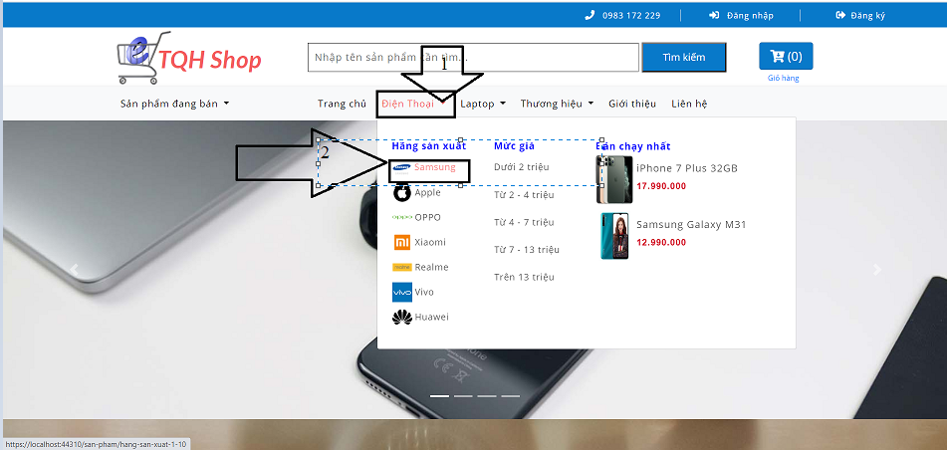

Cách 2: Nhấn vào hãng bất kỳ trong menu Hãng sản xuất.

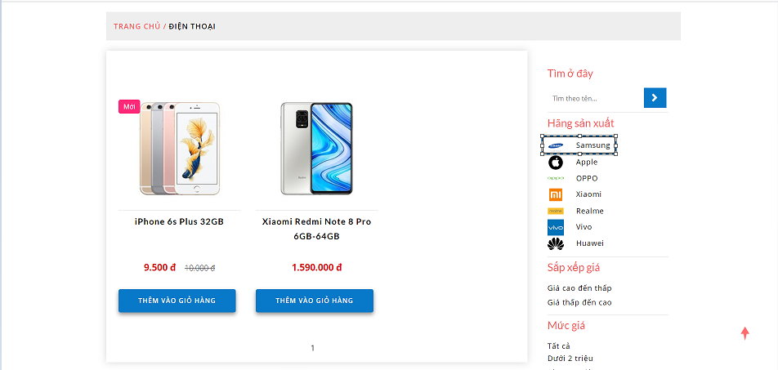

Sau khi, ta đã chọn được hãng sản xuất bằng 1 trong 2 cách trên, trang web sẽ chuyển đến trang hiển thi sản phẩm theo hãng sản xuất như hình dưới.

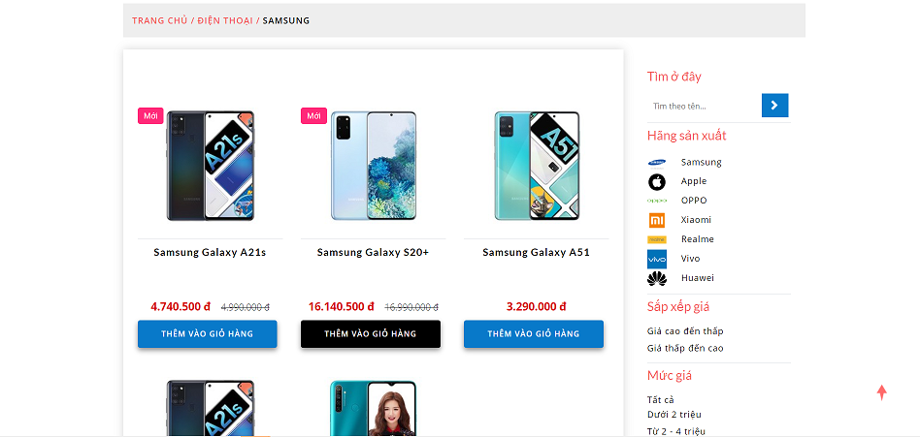

Ở màn hình này, ta có thể lựa chọn được sản phẩm theo tên, sắp xếp sản phẩm của hãng sản xuất ta đã chọn trước đó theo tiêu chí tăng, giảm dần, hoặc ta có thể lựa được sản phẩm theo khoảng giá.

Đầu tiên, ta sẽ tìm tên 1 sản phẩm bất kỳ trong danh sách sản phẩm theo hãng sản xuất ta đã lựa chọn trước đó, bằng cách nhập từ khóa bất kỳ trong khung tìm theo tên và sau đó nhấn biểu tượng

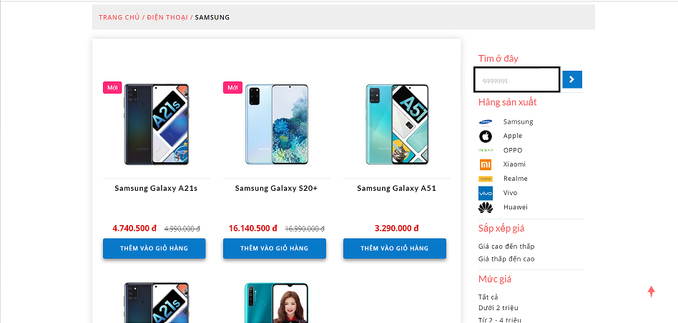 để tìm kiếm sản phẩm cần tìm

Tìm không ra trang web sẽ xuất ra thông báo như này.

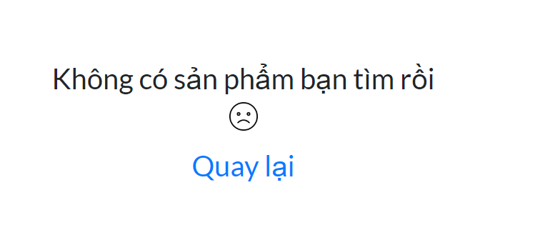

Ta cần bấm quay lại để quay lại trang trước. Sau đó, ta thử với 1 từ khóa khác và nhấn nút. Hi vọng đây là từ khóa đúng

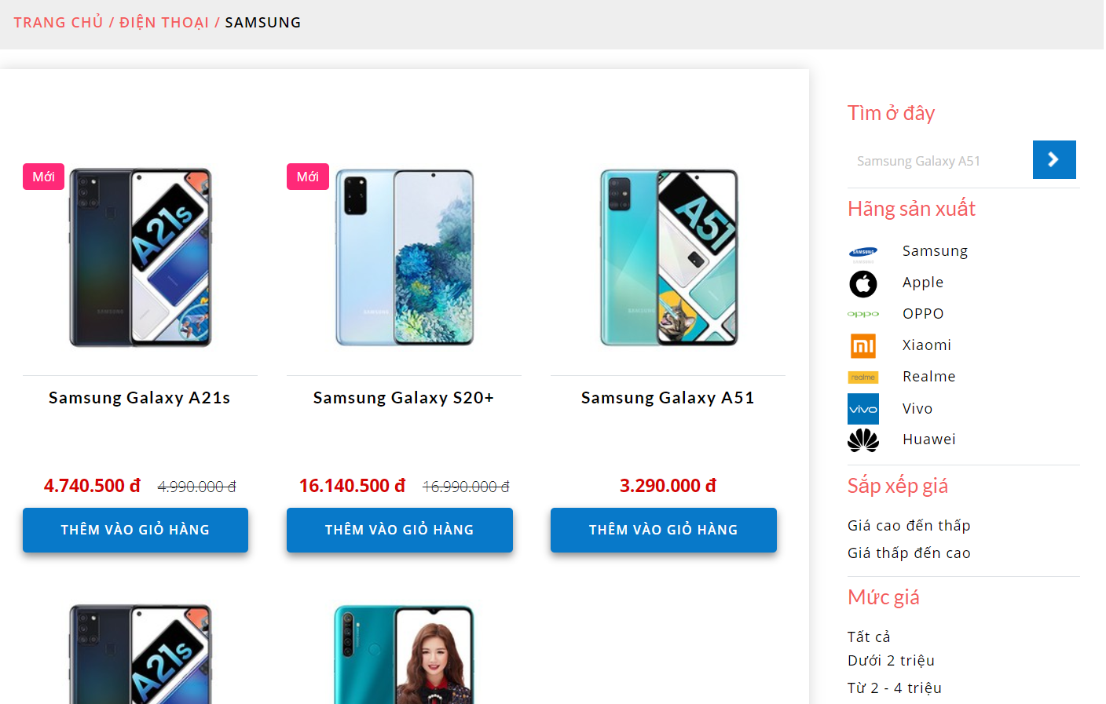

Kết quả như hình minh họa dưới:

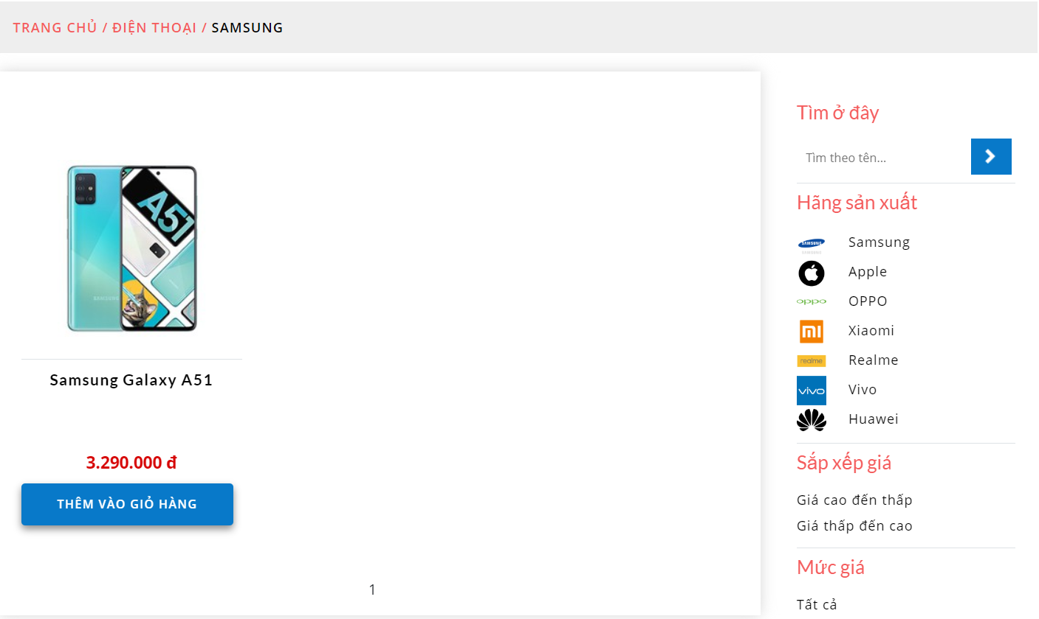

Hiện tại, ta thấy quá nhiều điện thoại của hãng ta muốn với các mức giá khác nhau? Ta muốn tìm sắp xếp nó theo thứ tự tăng, giảm dần ta phải làm sao? Ta chỉ cần lựa chọn tiêu chí bên menu Sắp xếp giá bên trái là giá cao đến thấp hoặc thấp đến cao là được. Ví dụ: Ta sẽ lựa chọn giá cao đến thấp thử xem.

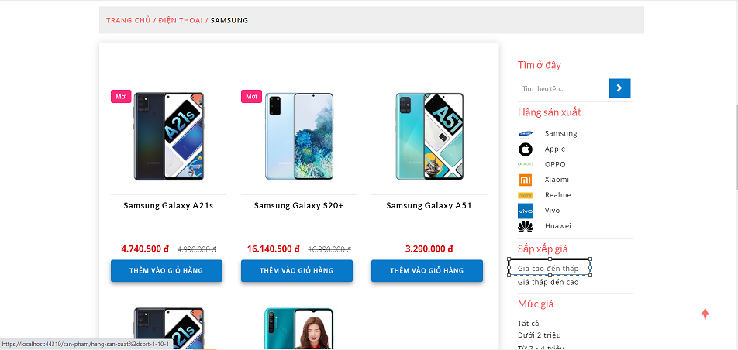

Kết quả là:

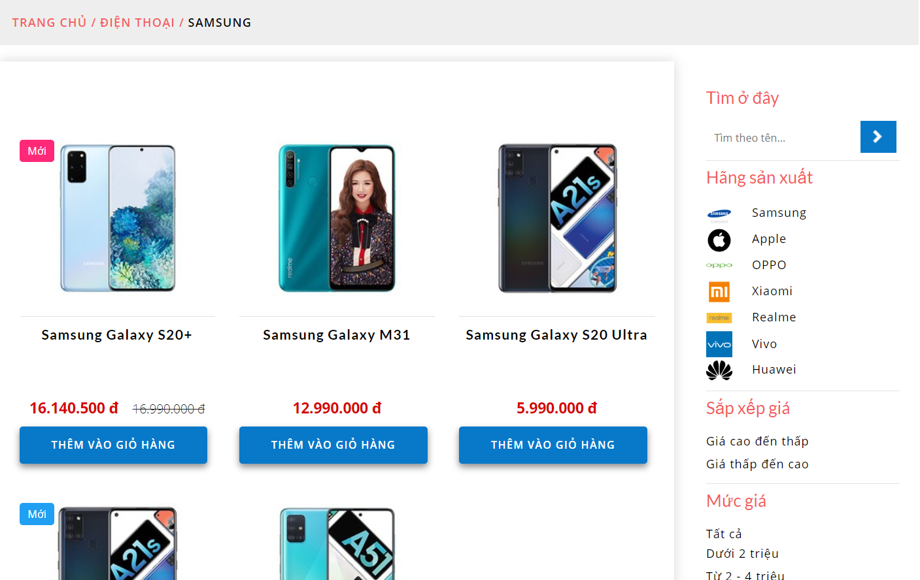

Đúng là kết quả ta muốn rồi. Ta vẫn cảm thấy nó quá nhiều sản phẩm của hãng ta muốn với các mức giá khác nhau, nhưng ta chỉ có một số tiền phù hợp với khoảng giá nào đó. Vậy ta làm cách nào? Ta chỉ cần nhấn vào 1 trong những khoảng giá trong Menu mức giá là được. Ví dụ như ở đây, ta muốn tìm sản phẩm điện thoại của hãng Samsung với khung giá tầm 7 đến 13 triệu. Ta cần nhấn vào tiêu chí Từ 7 – 13 triệu trong Menu mức giá.

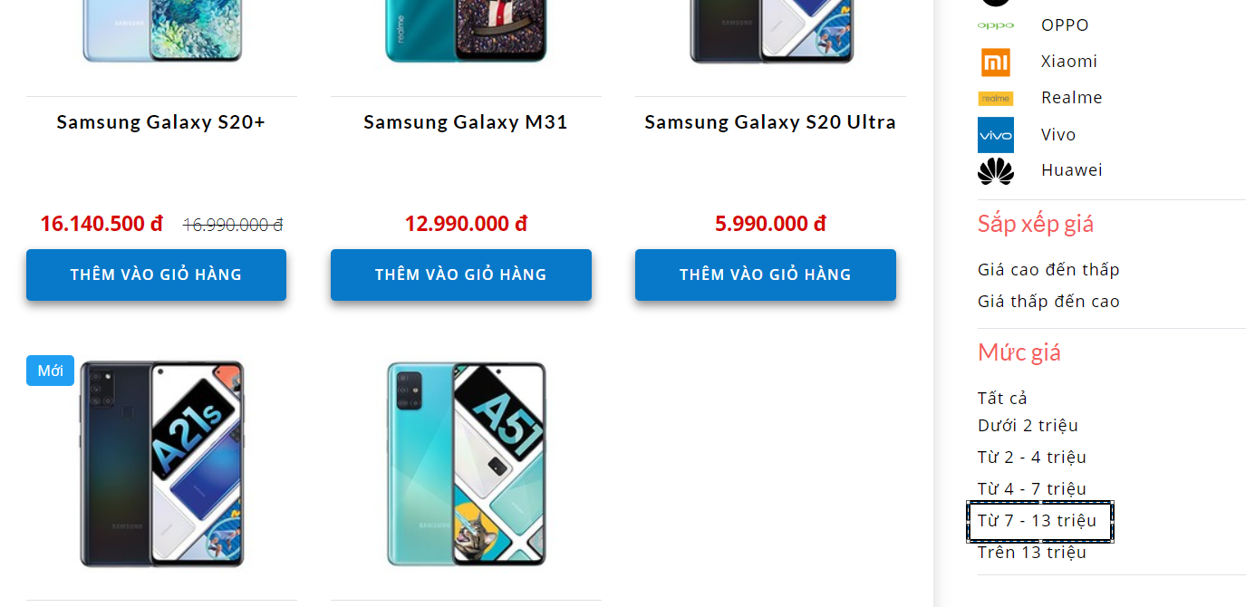

Kết quả là: Nó rất đúng với những gì ta muốn có.

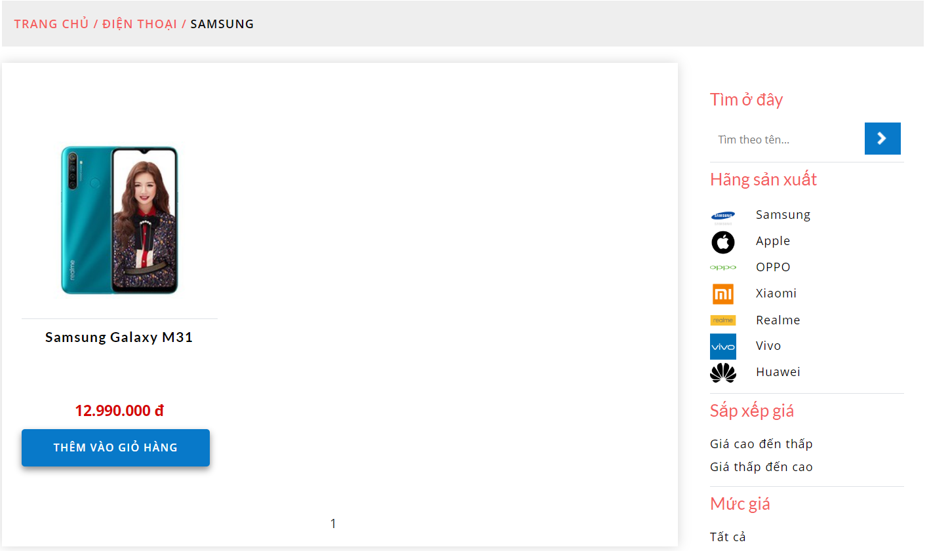

Ta đã lựa chọn sản phẩm rồi, giờ ta muốn xem các thông tin về sản phẩm đó thì ta phải làm sao? Khá đơn giản, với bất kỳ sản phẩm nào ta muốn biết thông tin ta chỉ cần rê chuột vào sản phẩm đó, nó sẽ hiện ra chữ xem chi tiết và ta chỉ cần nhấn vào như hình dưới.

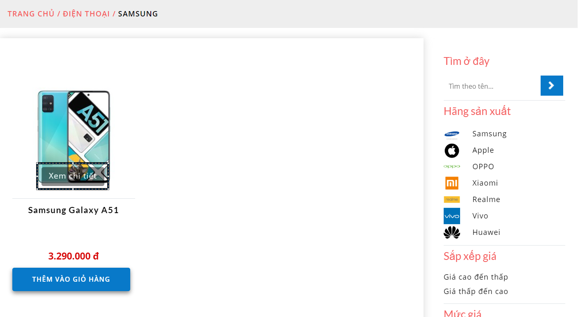

Trang web sẽ chuyển tới trang chi tiết sản phẩm đó. Ví dụ ở đây, ta sẽ vào trang chi tiết sản phẩm Samsung Galaxy A51.

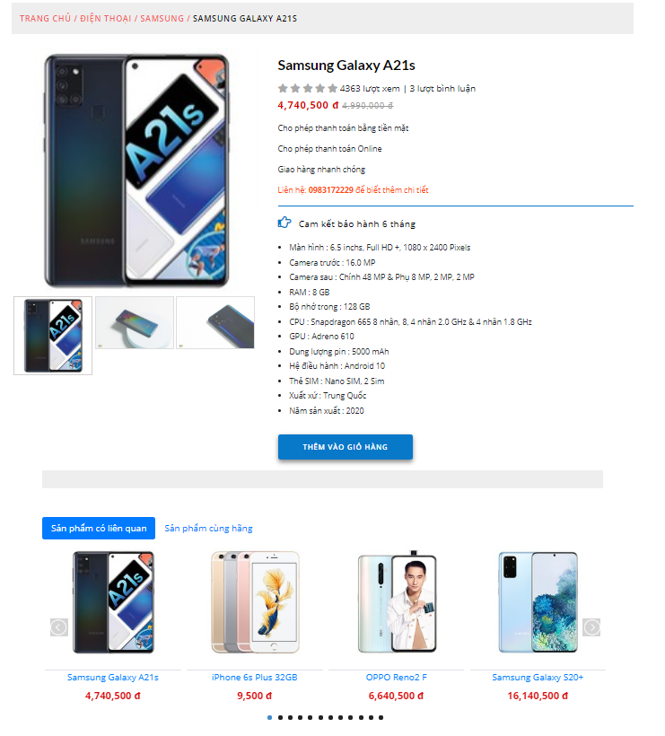

Trang này ta có thể xem các thông tin về sản phẩm như cấu hình, giá, tên sản phẩm, lịch sử xem sản phẩm, sản phẩm tương tự, sản phẩm cùng hãng cũng như bình luận và lượt đánh giá sản phẩm…

Giờ ta sẽ đi vào chi tiết các chức năng của trang này.

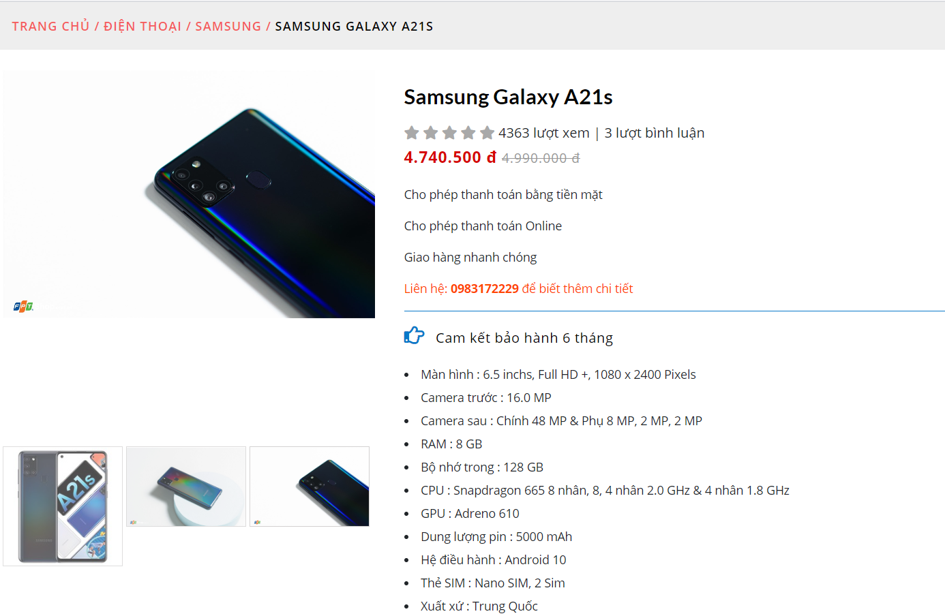

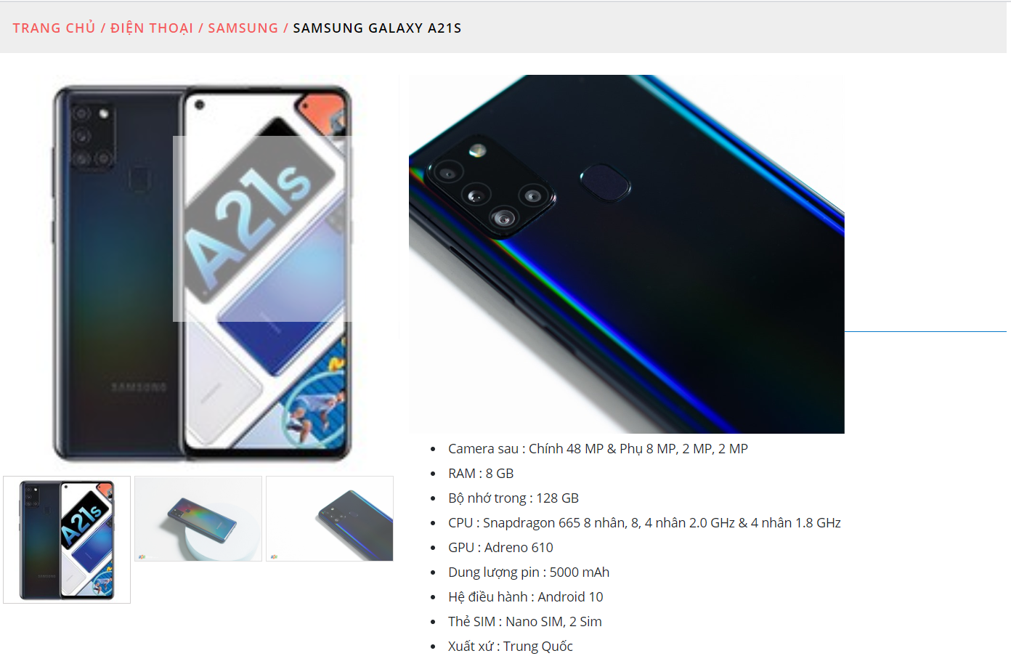Bạn có thể phóng to từng chi tiết ảnh của sản phẩm bằng các rê chuột vào ảnh hoặc nhấn vào từng ảnh nhỏ để xem rõ hơn. Hình ảnh minh họa:

Ảnh khi bạn rê chuột vào sản phẩm.

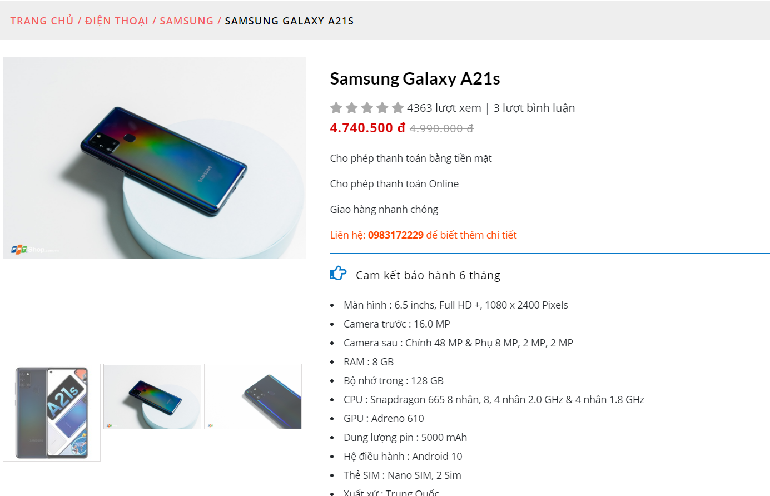

Khi bạn nhấn chuột vào ảnh nhỏ thì ảnh đó sẽ hiển thị bên trên.

Tất nhiên, phân vùng ảnh lớn cũng có thể tự chuyển động sang ảnh tiếp theo sau 2 giây.

Tại trang này, bạn cũng có thể mua ngay sản phẩm bằng cách nhấn vào nút thêm vào giỏ hàng. 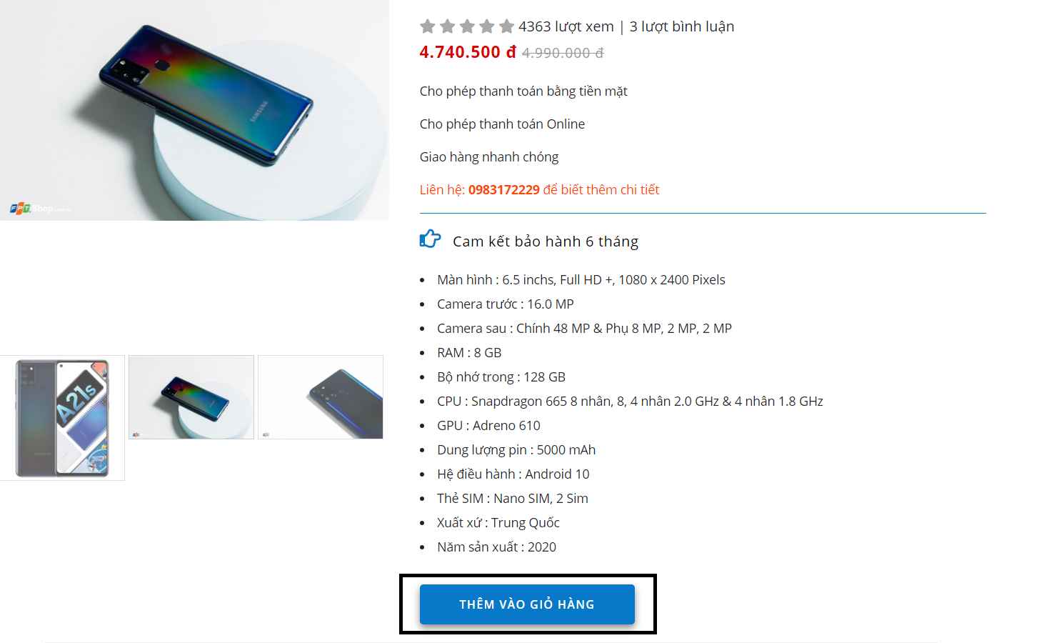

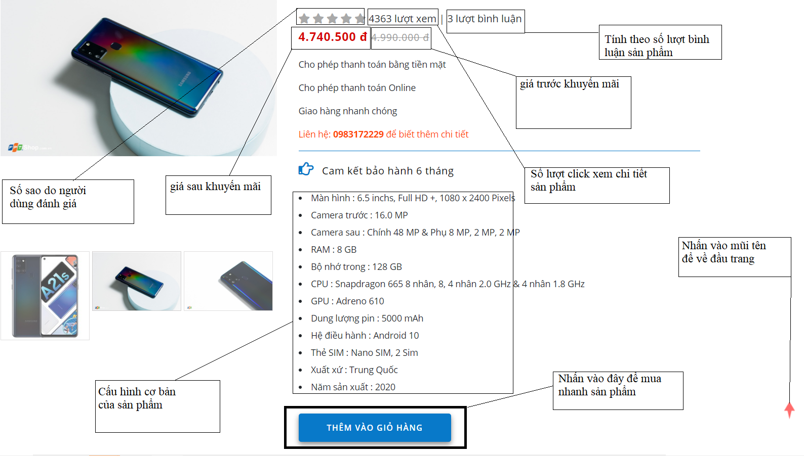

Bạn cũng có thể xem các sản phẩm liên quan tới sản phẩm bạn đang xem bằng cách nhấn chuột vào tab Sản phẩm có liên quan. Nó sẽ hiển thị các sản phẩm liên quan đến sản phẩm bạn đang xem.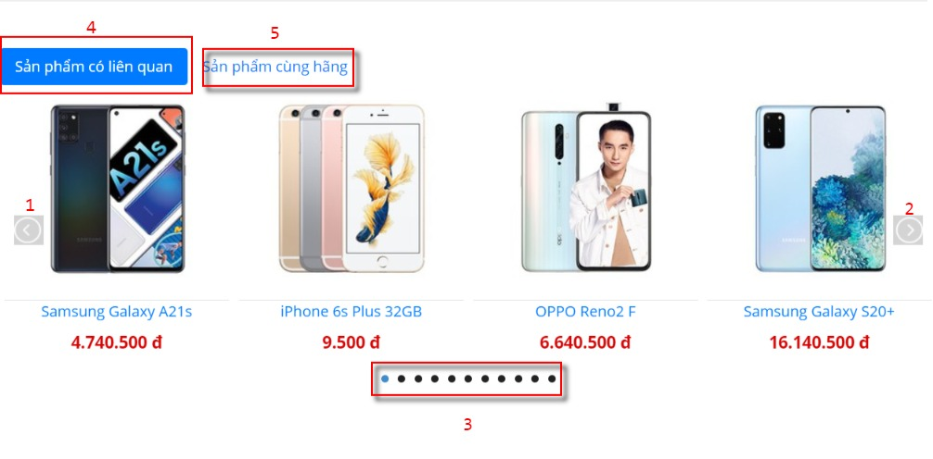  
Bạn có thể chuyển tới ảnh tiếp theo bằng cách nhấn vào biểu tượng được đánh dấu số 2 hoặc nhấn vào dấu chấm kế tiếp ở vị trí số 3. Bạn cũng có thể trở về ảnh trước bằng cách nhấn vào dấu chấm ở vùng số 3, dấu chấm đen trước dấu chấm xanh (vị trí dấu chấm xanh là vị trí bạn đang xem sản phẩm hiện tại) hoặc nhấn vào biểu tượng ở vị trí số 1 để trở về ảnh trước đó.

Bạn cũng có thể xem nhanh các sản phẩm cùng hãng bằng các nhấn vào số tab Sản phẩm cùng hãng (số 5 trên hình). Nó sẽ hiển thị ra 4 sản phẩm của cùng hãng sản xuất mà bạn đang xem. Muốn xem nhiều hơn bạn có thể nhấn vào Xem tất cả (vị trí số 1 hình dưới) nó sẽ chuyển bạn về trang Sản phẩm theo tiêu chí hãng sản xuất đã nói ở trên.

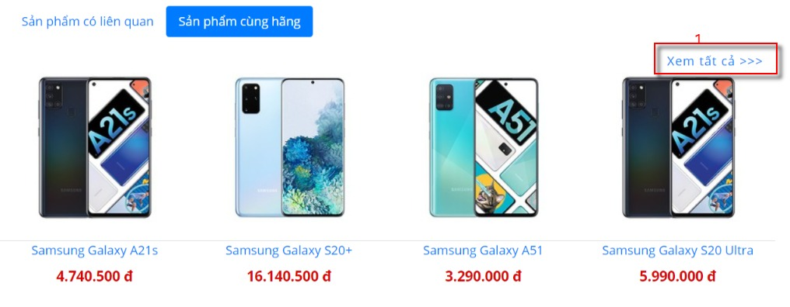

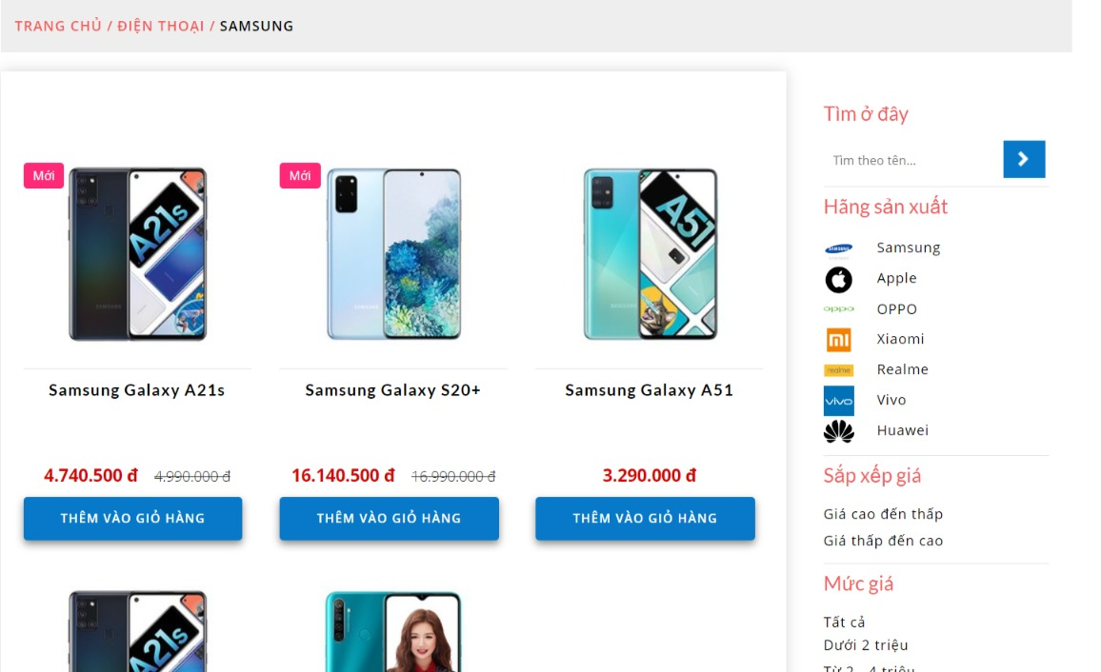

1. **TRANG CHI TIẾT SẢN PHẨM**

Tại trang chi tiết sản phẩm này, khi bạn kéo xuống dưới bạn có thể xem thêm các thông tin như Đặc điểm nổi bật của sản phẩm, Đánh giá, hỏi và đáp cũng như xem thêm hình ảnh và video về sản phẩm.

Muốn xem đặc điểm nổi bật bạn nhấn vào Tab Đặc điểm nổi bật (vị trí số 1 hình dưới).

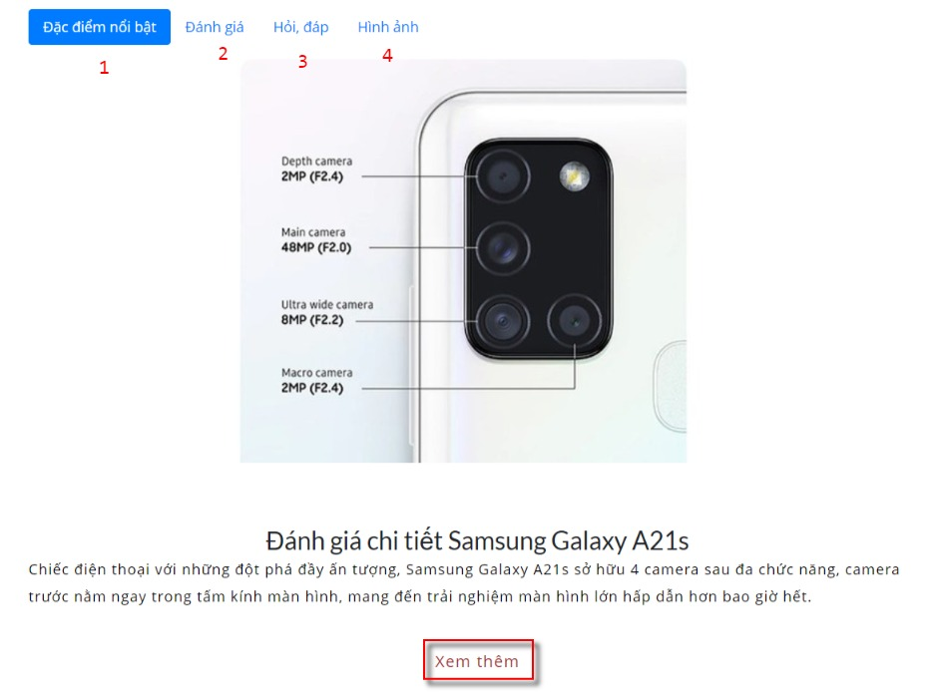

Bạn muốn đọc thêm các chi tiết về sản phẩm thì bạn nhấn vào chữ Xem thêm ở hình trên. Nó sẽ hiển thị các thông tin như hình dưới. Sau khi bạn kéo xuống cuối bài viết thì sẽ có chữ Ẩn bớt, bạn nhấn vào thì nội dung nó sẽ thu gọn lại.

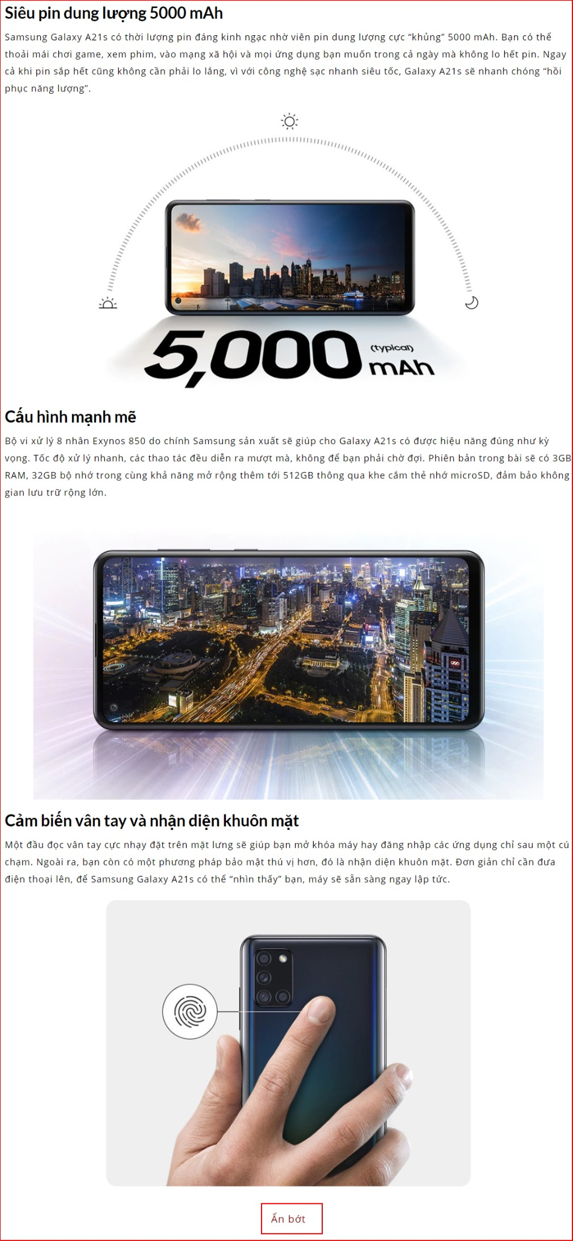

Bạn cũng có thể xem đánh giá sản phẩm bằng cách nhấn chuột vào Tab Đánh giá.

Tab này chứa số sao đánh giá trung bình, cũng hiển thị số lượt đánh giá do người dùng đánh giá. Muốn gửi được đánh giá đi thì bạn nhấn vào Gửi đánh giá của bạn. Nó sẽ hiển thị thông báo bạn cần đăng nhập để thực hiện chức năng đánh giá sao cho sản phẩm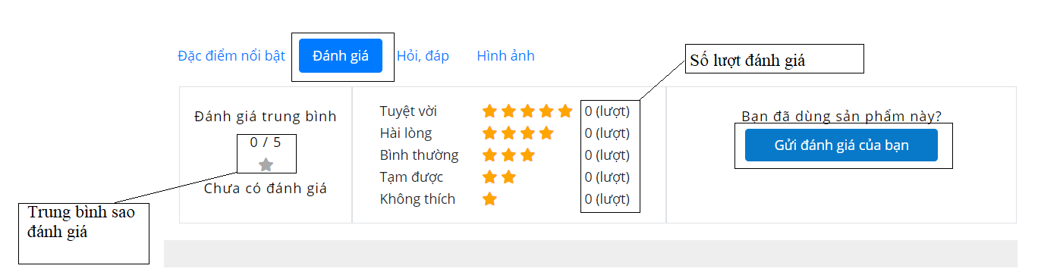

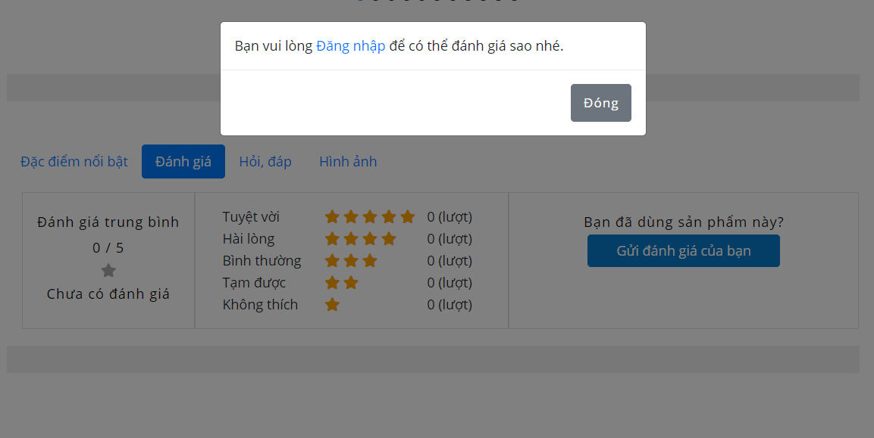

Màn hình khi đăng nhập thành công, trang web sẽ hiển thị ra bản đánh giá sao để bạn đánh giá. Lưu ý, bạn cần đăng nhập sau đó quay trở lại trang sản phẩm chi tiết lúc nãy, rồi nhấn vào gửi đánh giá của bạn sẽ hiển thị màn hình như dưới đây. Như hình dưới, ta đang chọn 5 sao và bấm nút gửi.

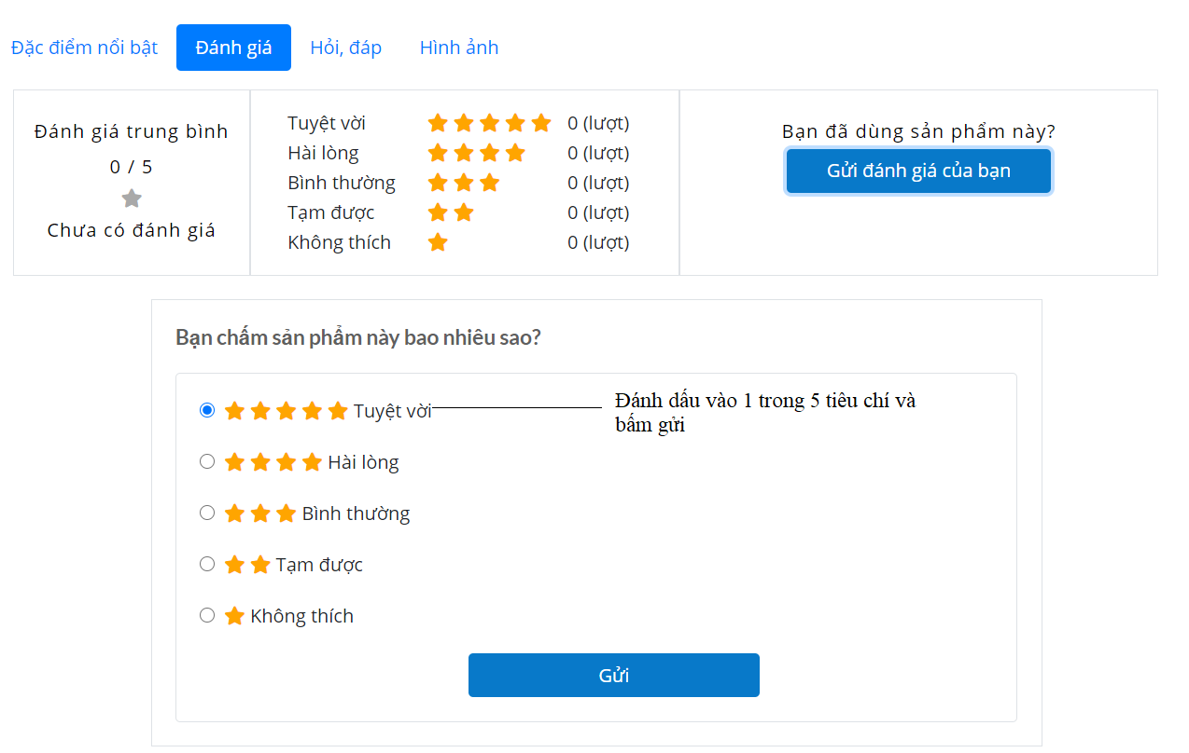

Sau khi đánh giá trang web sẽ hiển thị như ảnh dưới, đồng thời nếu bạn đã đánh giá rồi thì bạn sẽ không được đánh giá lại nữa.

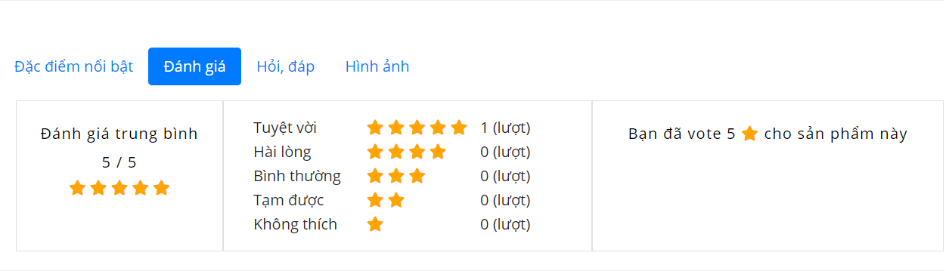

Kéo xuống cuối cùng trang chi tiết, bạn có thể xem lại lịch sử các sản phẩm bạn đã xem. Thao tác với phần này giống như phần sản phẩm tương tự, bạn có thể nhấn vào số 2 để xem ảnh sản phẩm tiếp theo cũng như nhấn số 1 để trở về sản phẩm trước hoặc bạn có thể nhấn vào số 3 để tới sản phẩm tiếp theo hoặc trở về trước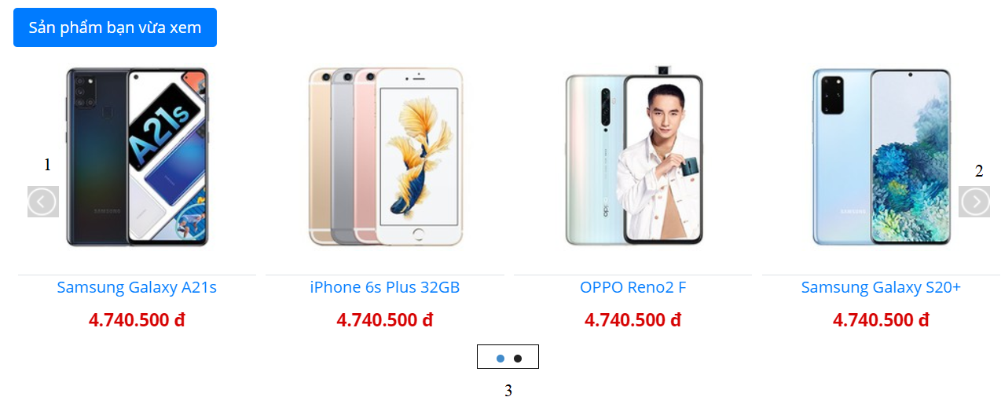

Bạn đã xem chán chê sản phẩm và muốn mua. Bạn bấm nút thêm vào giỏ hàng. Giỏ hàng của bạn sẽ được cập nhật ngay lập tức.

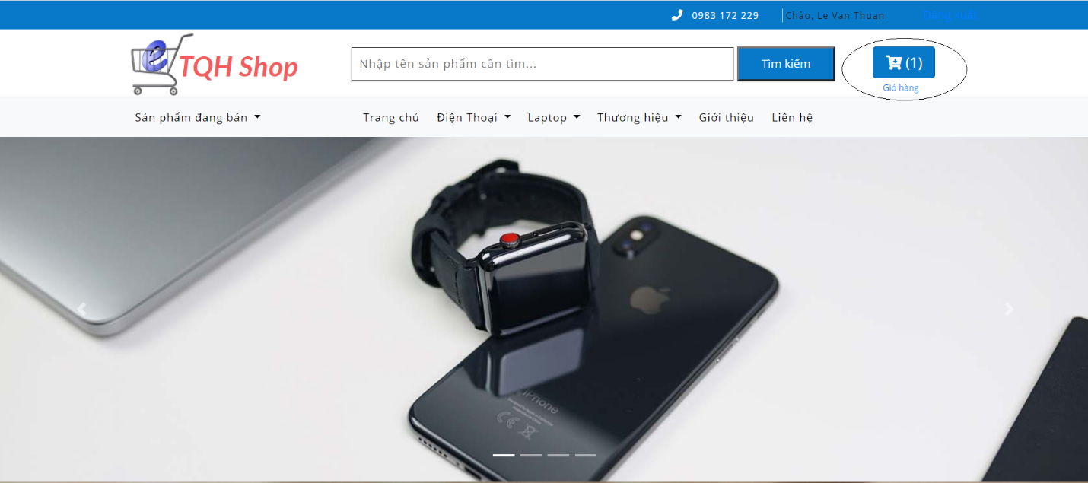

1. **TRANG GIỎ HÀNG**

Bạn nhấn vào chữ giỏ hàng để xem sản phẩm trong giỏ hàng của mình. Giỏ hàng của bạn sẽ hiển thị như ở dưới. Trong đó, (2) khi bạn nhấn vào nó sẽ chuyển ra trang chi tiết của sản phẩm đó, nhấn số 3 để đi về trang của loại sản phẩm bạn đang mua ví dụ như ở đây là điện thoại thì nó trở về trang chứa toàn bộ danh sách điện thoại, nhấn (3) bạn có thể sửa số lượng số lượng sản phẩm,nhấn (4) để xóa sản phẩm khỏi giỏ hàng của bạn, nhấn(1) nếu bạn đã thêm, sửa, xóa sản phẩm thành công và chuyển đến trang điền thông tin địa chỉ giao hàng.

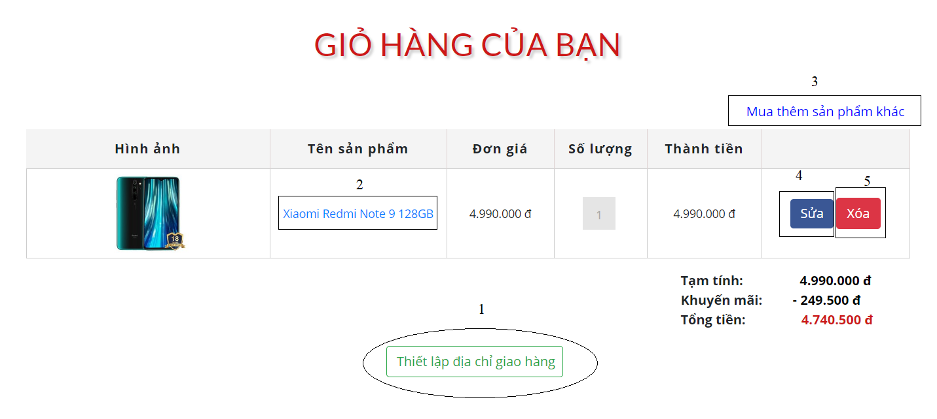

Giờ chúng ta sẽ chỉnh sửa số lượng sản phẩm trước đã, ta sẽ chỉnh số lượng sản phẩm lên 2 xem sao. Ta làm điều đó bằng cách nhấn vào nút sửa (4). Ta sẽ được chuyển sang trang chỉnh sửa số lượng như ở dưới.

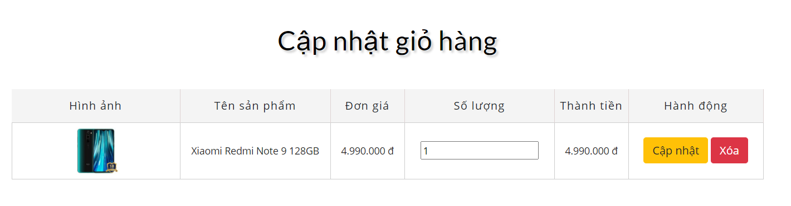

Chúng ta thử điền chữ vào ô Số lượng và bấm nút cập nhật xem sao?

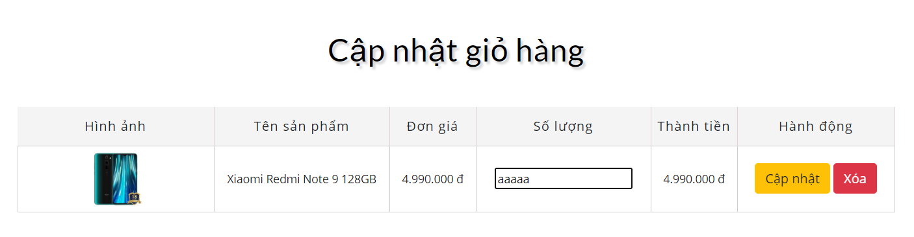

Kết quả: Nó sẽ hiển thị lỗi như hình dưới

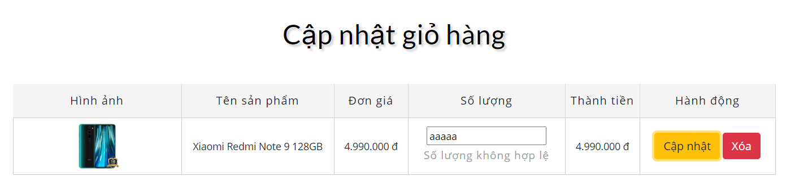

Giờ ta đặt số lượng cực lớn và nhấn nút cập nhật xem sao?

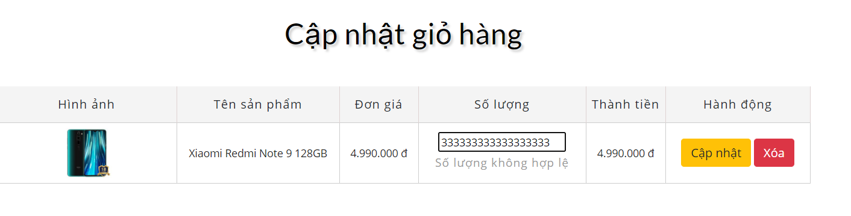

**Lưu ý:** cửa hàng chỉ cho phép đặt tối đa 2 sản phẩm.

Nhập 2 vào ô số lượng và nhấn nút cập nhật nào.

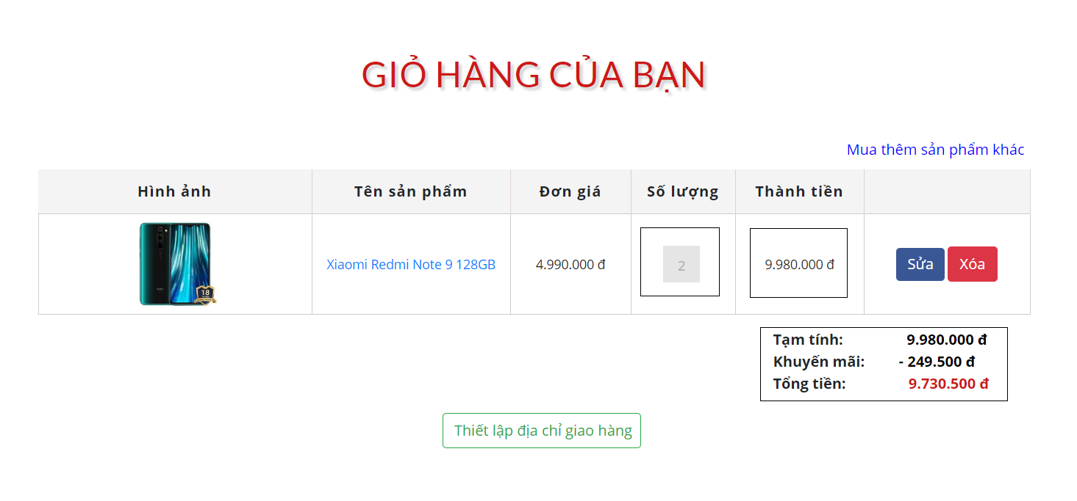

Cập nhật số lượng sản phẩm thành công, giờ ta tới bước thiết lập địa chỉ giao hàng. Ta nhấn nút thiếp lập địa chỉ giao hàng. Trang web sẽ tới trang địa chỉ giao hàng. Trang này sẽ có 2 điều kiện, 1 là đã đăng nhập thì trang web sẽ lấy thông tin người dùng đã đăng ký đưa vào form địa chỉ như hình dưới và người dùng cũng có thể thay đổi địa chỉ giao hàng mặt định bằng các nhấp vào số(3) nó sẽ hiện ra form thông tin điền địa chỉ bên dưới nhập xong form dưới thì bạn nhấn nút số(4) để gửi thông tin bạn đã điền đi(chú ý bạn cần điền tất cả các thông tin cần thiết nếu không sẽ lỗi đó), 2 là chưa đăng nhập.

1. 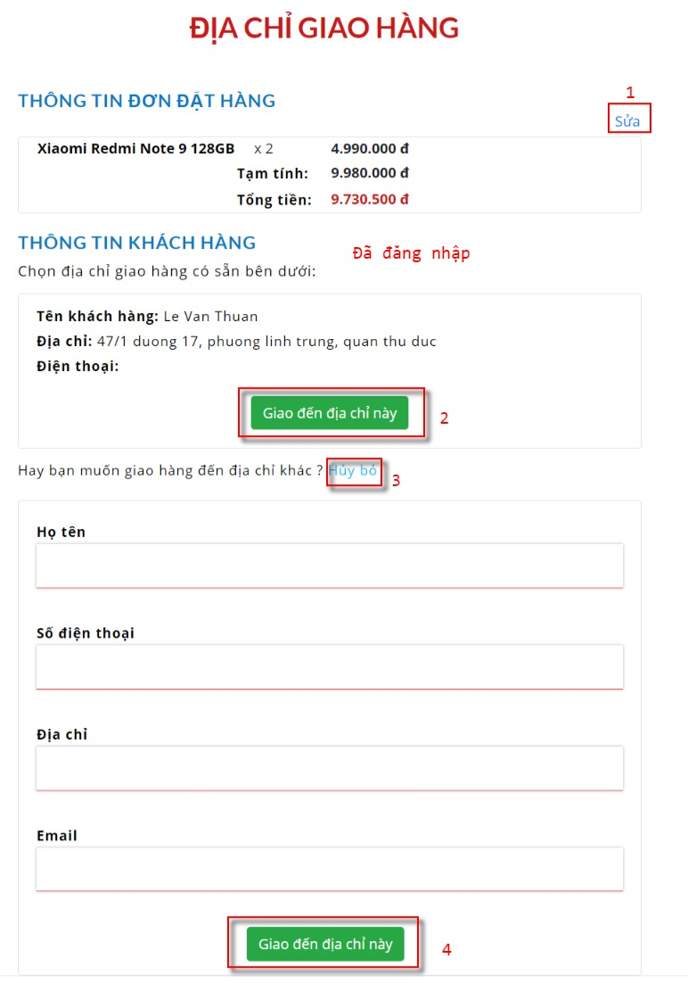**TRANG THIẾT LẬP ĐỊA CHỈ GIAO HÀNG**

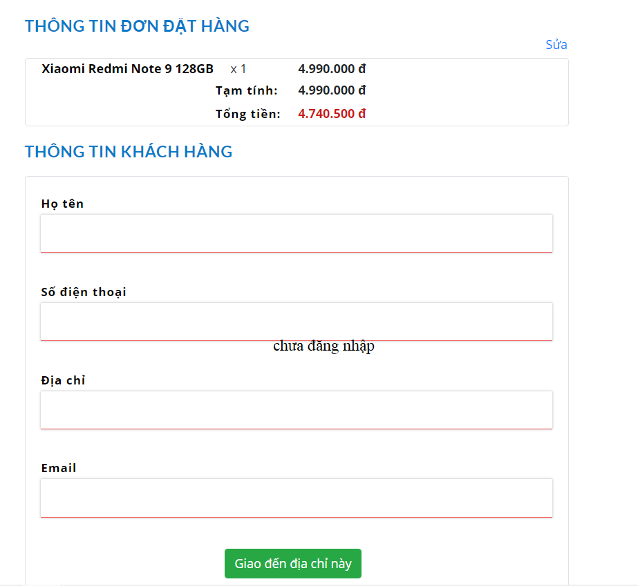

Do bạn đã đăng nhập nên hiện tại mình sẽ dùng luôn địa chỉ lúc đăng ký thông tin tài khoản và nhấn nút giao đến địa chỉ này (2). Bạn cũng có thể nút sửa (1) để quay lại giỏ hàng và điều chỉnh. Vì mình đã nhấn nút giao đến địa chỉ này (2) nên nó sẽ đi đến trang chọn lựa hình thức giao hàng và phương thức thanh toán như hình dưới.

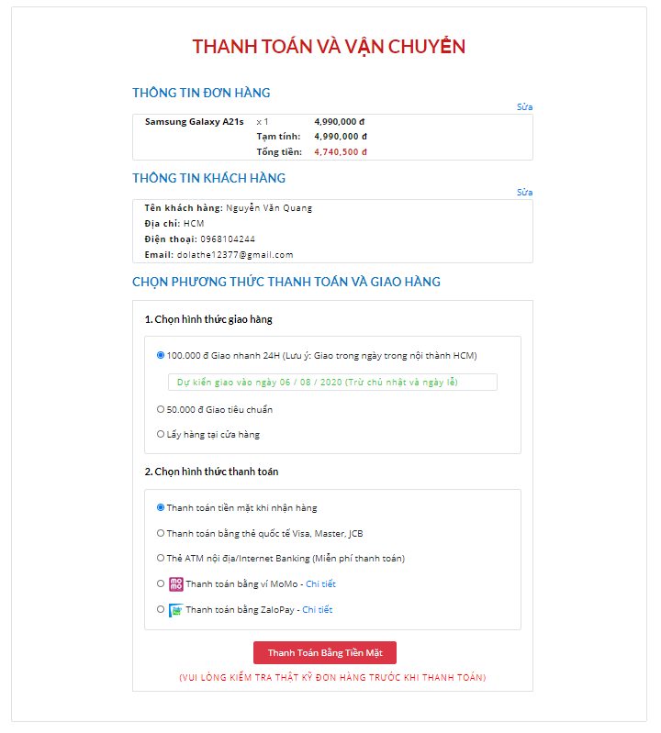

Ở trang này, bạn có thể quay lại chỉnh sửa thông tin giỏ hàng cũng như địa chỉ của bạn bằng cách nhấn nút sửa trên mỗi form thông tin. Ở form chọn hình thức giao hàng, bạn có thể chọn theo 1 trong 3 phương thức giao hàng sẵn có của cửa hàng (trong hình ảnh mình đang chọn giao nhanh trong 24h nhưng sẽ áp dụng 1 số điều khoản riêng của cửa hàng).

Ở form chọn hình thức thanh toán, hiện tại thì trang web cho phép bạn có thể thanh toán bằng Momo hoặc trực tiếp bằng tiền mặt lúc giao hàng những phương thức khác sẽ được cập nhật thêm trong các phiên bản sau của web. Sau khi bạn đã kiểm tra kỹ càng chi tiết đơn hàng thì tiến hành nhấn vào nút màu đỏ (1) để tiến hàng đặt hàng. Lưu ý: Tùy theo lựa chọn phương thức giao hàng mà nút sẽ có thông tin khác nhau. Nếu bạn chọn Momo thì nội dung nút số (1) lúc này sẽ là thanh toán bằng Momo.

Nhấn nút (1) và là giao hàng bằng tiền mặt bạn sẽ được đưa đến trang ở dưới.

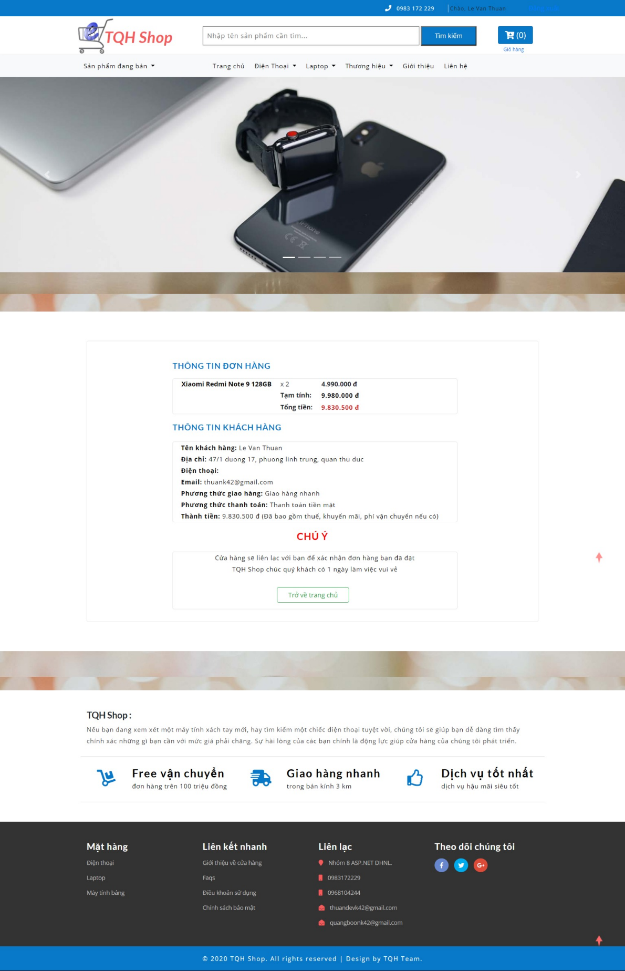

Đơn hàng của bạn đã xong. Phía cửa hàng sẽ liên lạc với bạn để xác nhận lại đơn hàng bạn đã đặt 1 lần nữa.

Công việc đặt hàng của bạn đã thành công. Giờ chúng ta sẽ thử thanh toán đơn hàng bằng momo.



Nhấn thanh toán Momo bạn sẽ được đưa tới màn hình này.

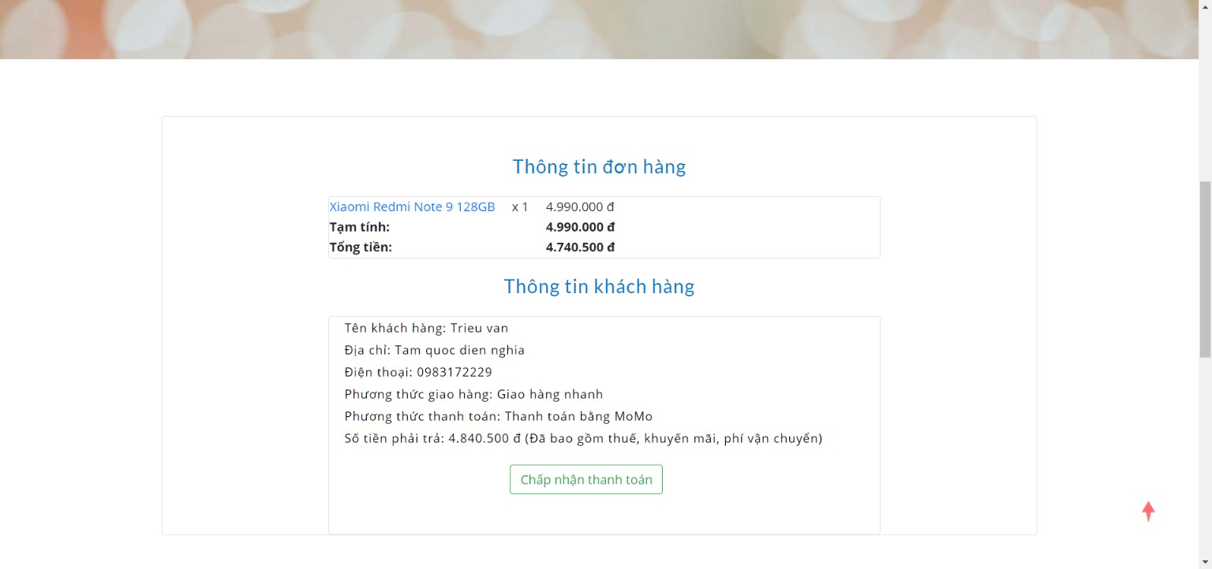

Bạn nhấn chấp nhận thanh toán thì sẽ ra màn hình thanh toán mặc định của Momo.

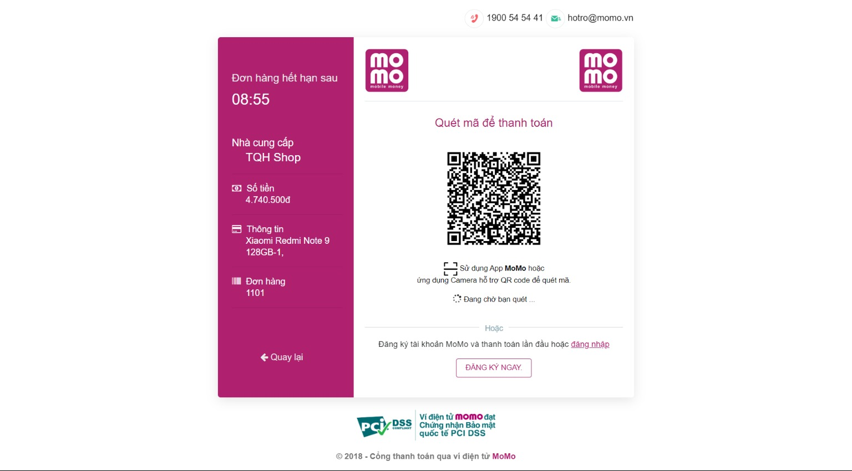

Bạn cần mở app Momo để thanh toán số tiền này. Sau đó, bạn sẽ được đưa tới màn hình mặc định thành công của momo như bên dưới

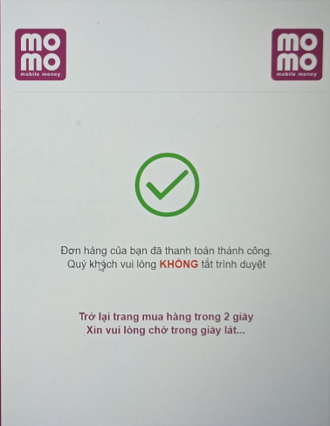

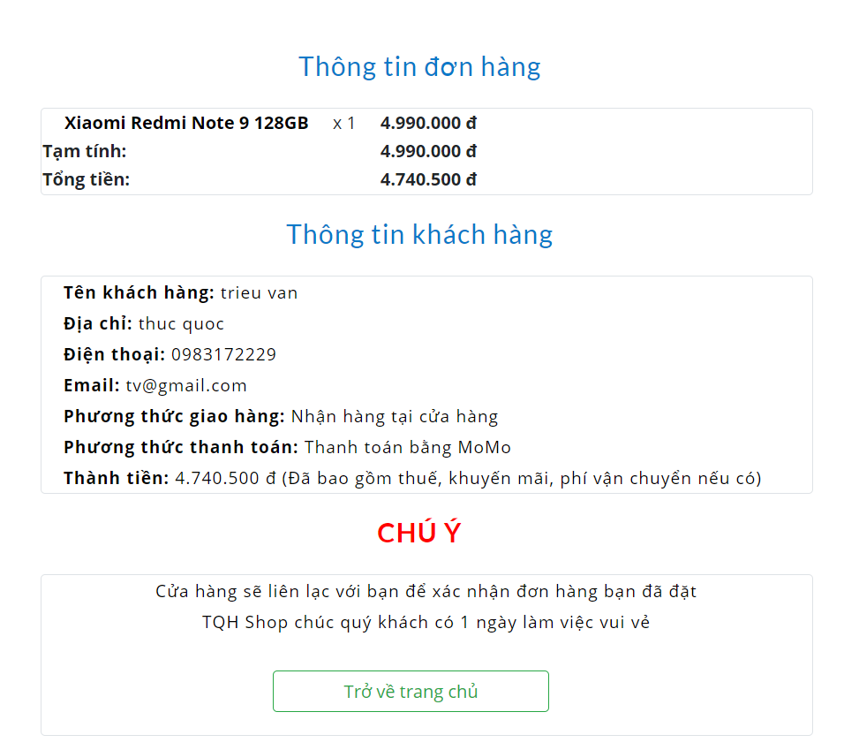

Bạn vào trang tài khoản dành cho doanh nghiệp mà bạn đã đăng ký với Momo để kiểm tra số tiền đã về tài khoản chưa.

Hiện tại, chúng ta đang dùng tài khoản test để demo.

Bạn vào link này: <https://business.momo.vn/login> và vào quản lý giao dịch để xem tiền đã về chưa và các đơn hàng của bạn. Xong phần đặt hàng

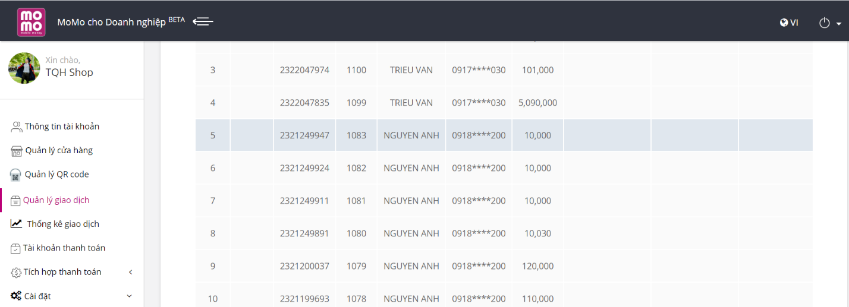

1. **TRANG THÔNG TIN TÀI KHOẢN**

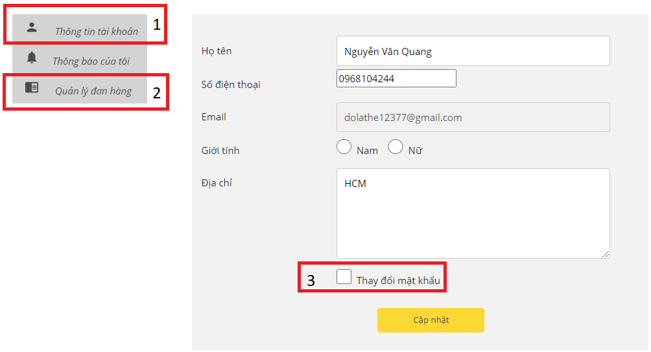

1. Khi nhấn vào trang thông tin tài khoản thì nó sẽ chuyển tới trang này.
2. 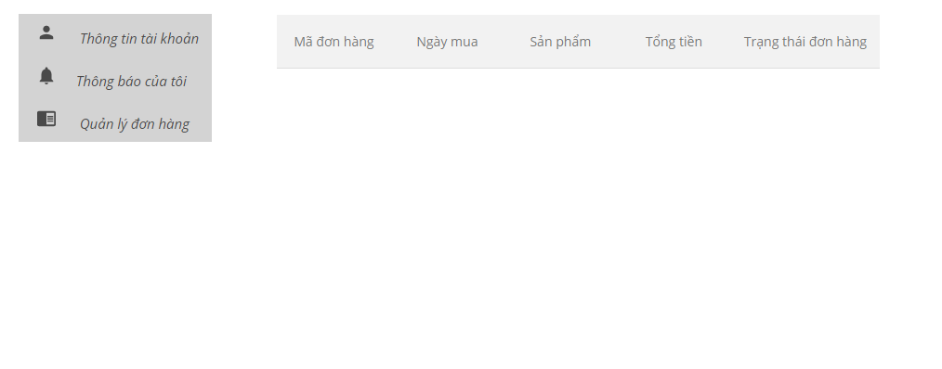Khi nhấn vào quản lý đơn hàng thì nếu có sản phẩm đã mua thì nó sẽ hiển thị thông tin tình trạng đơn hàng đó lên.
3. 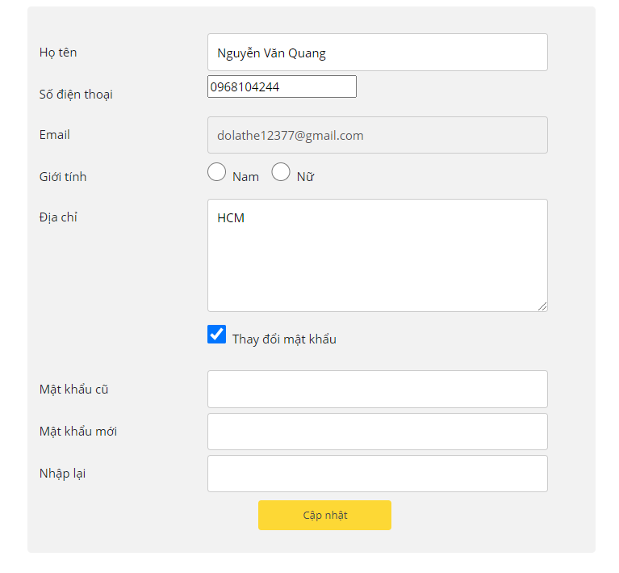Trong phần thông tin tài khoản chúng ta có thể thay đổi thông tin và mật khẩu ở tại đây.
4. **TRANG ĐĂNG NHẬP**

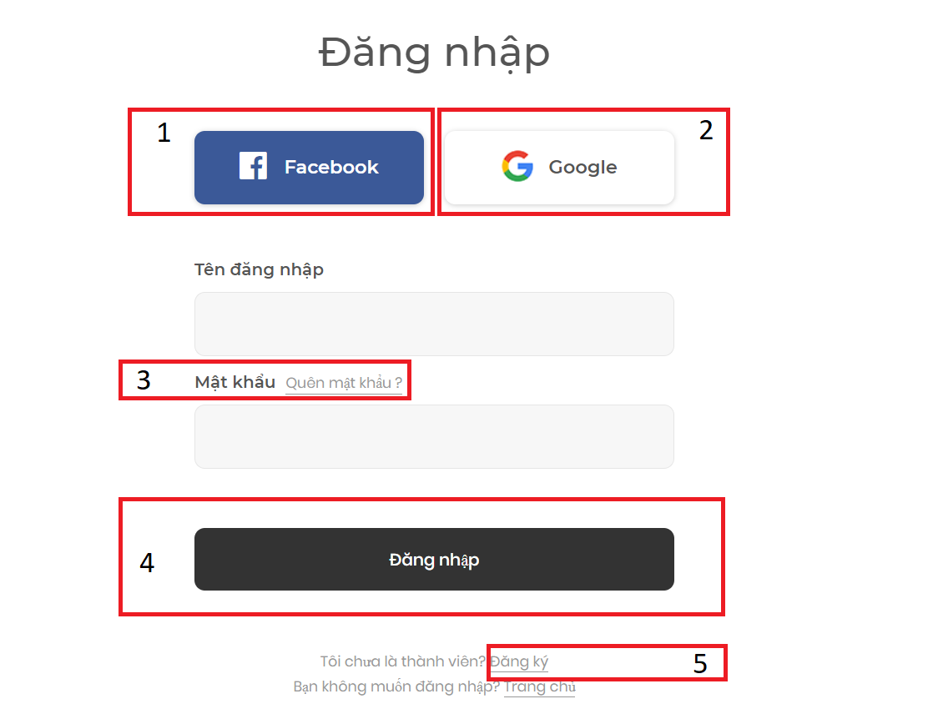

1. Đăng nhập bằng facebook

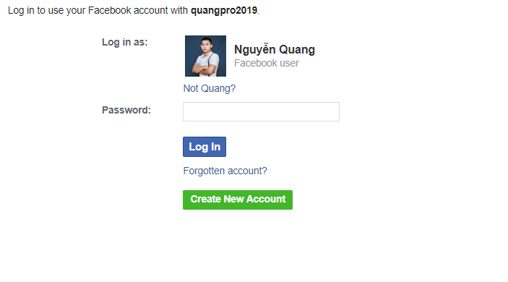Đầu tiên chúng ta vào nhấn đăng nhập bằng Facebook.

Nếu như tài khoản Facebook chưa đăng ký tài khoản thì nó sẽ chuyển sang trang điền thông tin khách hàng.

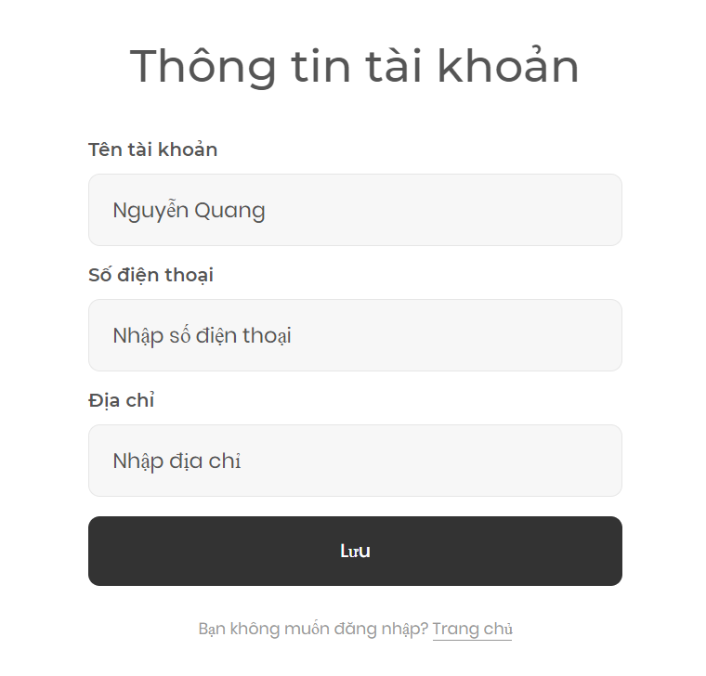

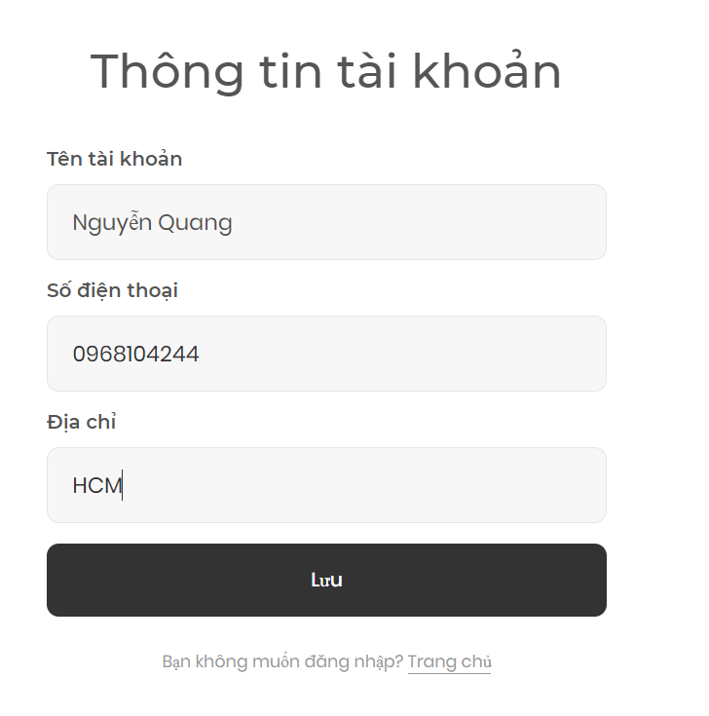Điền thông tin khách hàng

Nếu như điền thông tin khách hàng xong thì nó có thông tin thì nó sẽ chuyển qua trang bán hàng là có thông tin thì nó hiển thị thông tin khách hàng.

1. Đăng nhập bằng google

Các bước đăng nhập bằng google sẽ tương tự như đăng nhập facebook



1. Quên mật khẩu

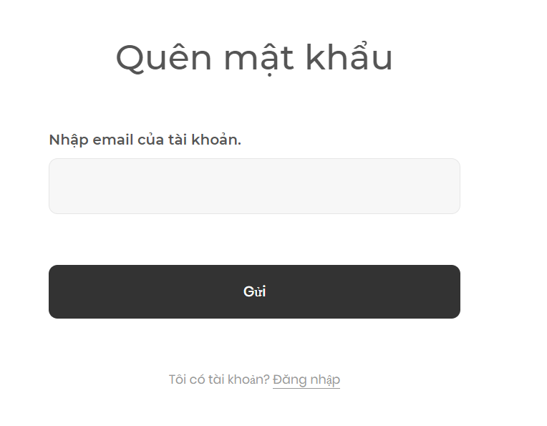Bấm vào quên mật khẩu nó sẽ chuyển sang Form quên mật khẩu

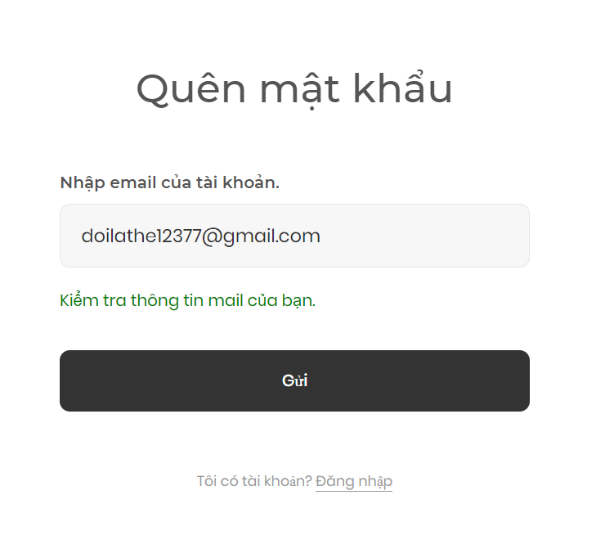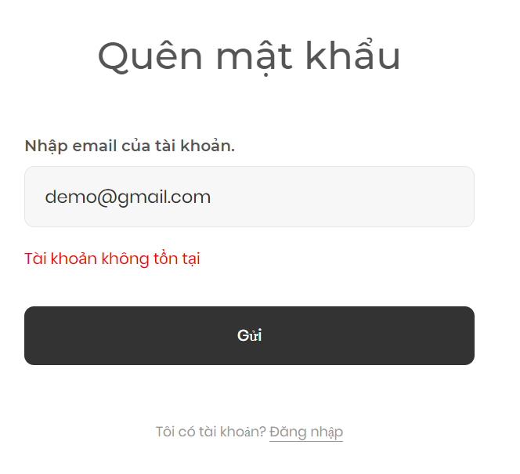Trường hợp lỗi do không có email trong tài khoản.

1. Đăng nhập bằng tải khoản thường

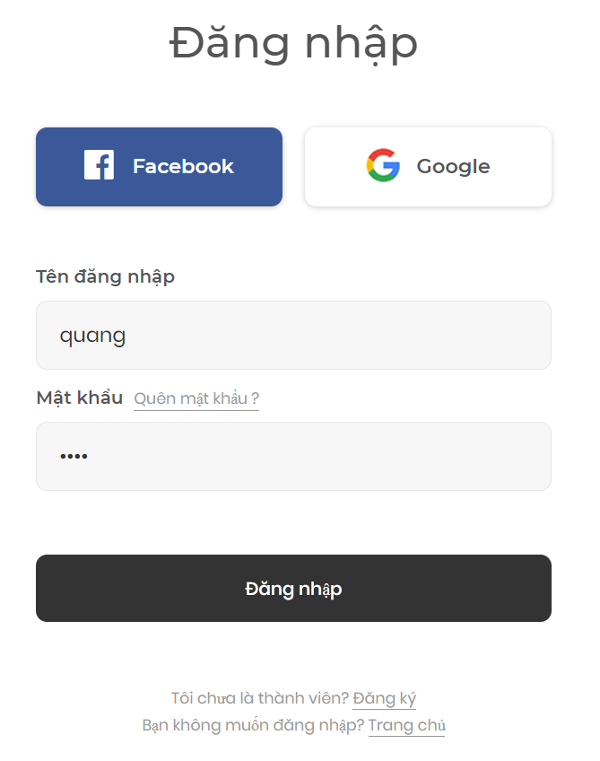

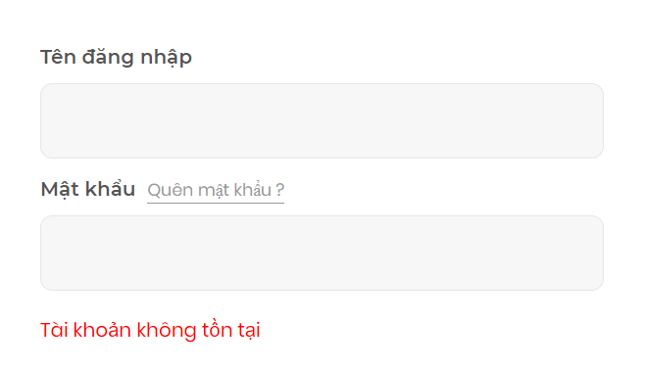Nếu như thông tin tài khoản đã có thì nó sẽ thông báo lỗi

Đăng nhập thành công thì sẽ hiển thị tên của khách hàng.

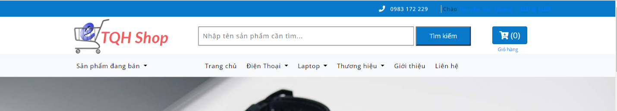

1. 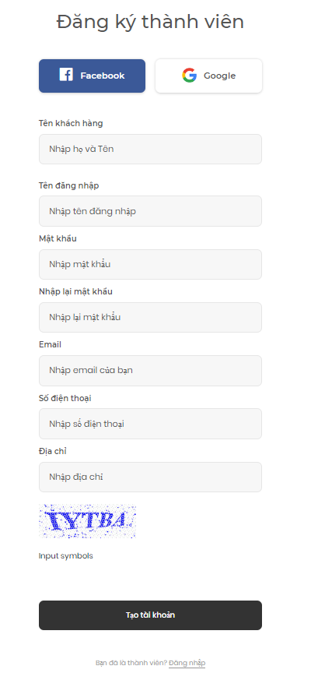**TRANG ĐĂNG KÝ TÀI KHOẢN**

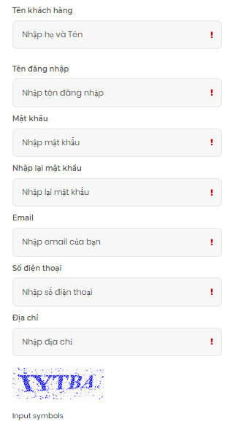Nếu không điền thông tin trong form thì nó sẽ báo lỗi trên form

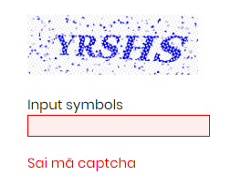Nếu như chúng ta không điền thông tin captcha thì nó sẽ thông báo lỗi trên màn hình.

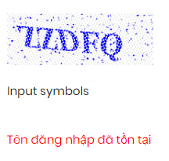Nếu tài khoản đã tồn tại thì nó sẽ báo lỗi

Đăng ký thành công thì nó sẽ chuyển trực tiếp qua trang web của shop.

1. **TRANG QUẢN LÝ ADMIN**
2. Đây là trang quản trị dành cho quản trị viên của website. Bạn sẽ truy cập vào nó bằng tài khoản có quyền admin. Ở đây bạn sẽ được xem thông kê doanh thu, số lượng người truy cập, người online, tổng số thành viên, khách hàng, tổng đơn hàng và bạn còn có thể quản lý như quản lý đơn đặt hàng, nhà cung cấp, nhà sản xuất, khách hàng, thành viên, sản phẩm như hình 1-home.

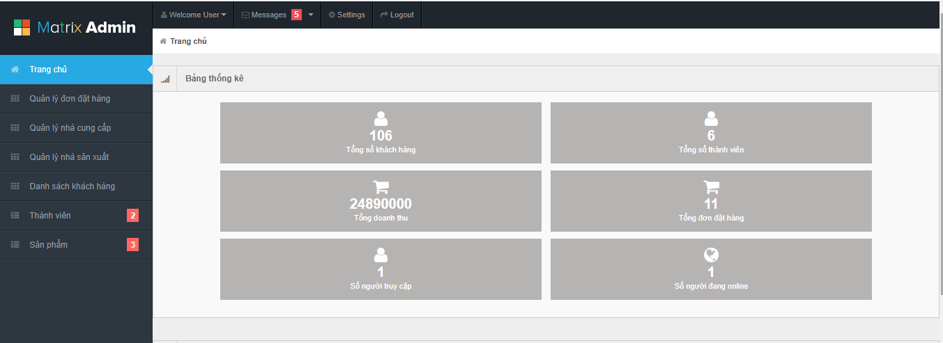

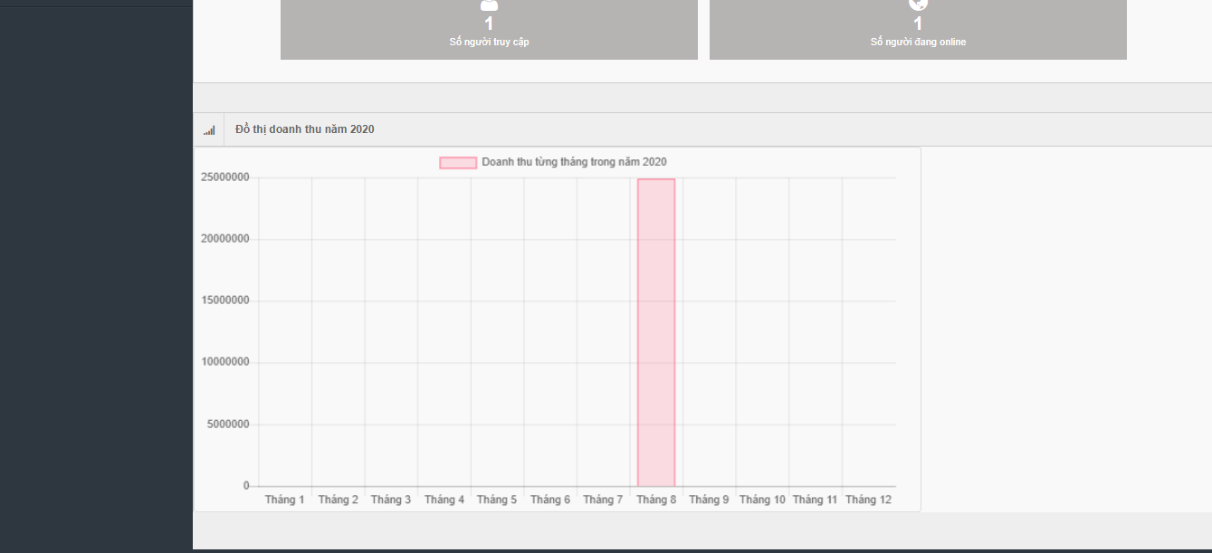

Đây là trang thống kê cho giúp bạn nắm rõ tình hình doanh thu từng tháng theo biểu đồ cột, tổng doanh thu trong năm 2020 web shop của mình. Thậm chí bạn có thể biết số người đang online, số người đã truy cập, … như hình.

1. **TRANG QUẢN LÝ ĐƠN ĐẶT HÀNG**
2. 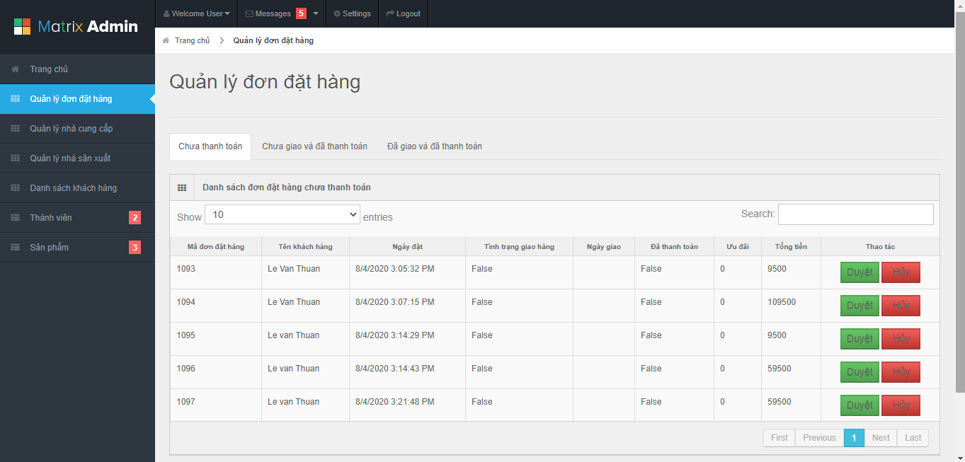Đây là trang quản lý giúp bạn kiểm soát đơn đặt hàng của khách hàng khi họ nhấn nút thanh toán. Khi đó, đơn đặt hàng của khách hàng được tạo ra và sẽ lưu vào bảng đơn hàng chưa thanh toán như hình Hình 2-qlddh.

(Hình 2-qlddh)

1. Nhiệm vụ của bạn là phải duyệt nhưng đơn đặt hàng này bằng cách nhấn vào nút “Duyệt” màu xanh. Sau khi bạn đã nhấn vào nút “Duyệt”, hệ thống sẽ đưa bạn đến trang thông tin đơn đặt hàng

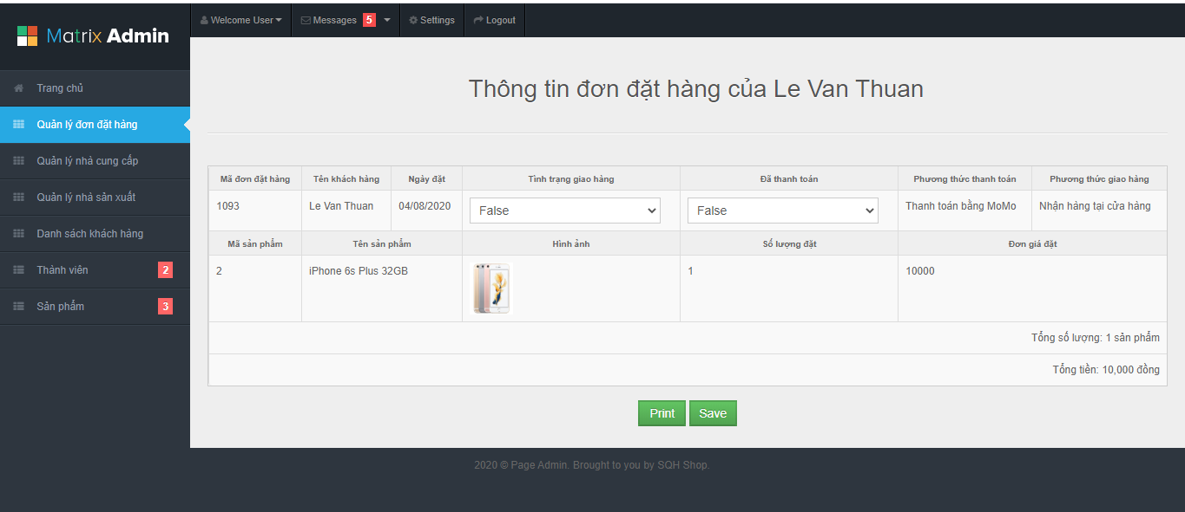

Hình 2.1-qlddh

1. Ở trang này bạn sẽ phải thiết lập giá trị của “tình trạng giao hàng” cho khách hàng nếu họ đã nhận đươc đơn hàng thì bạn chọn True còn ngược lại thì chọn False cũng như mục “đã thanh toán” bạn chọn True nếu khách hàng đã thanh toán còn ngược lại thì False.
2. Tùy theo bạn chọn giá trị của “tình trạng giao hàng” và “đã thanh toán” rồi nhấn nút “Save” như hình Hình 2.1-qlddh mà dữ liệu sẽ lưu vào bảng “chưa thanh toán”, “chưa giao và đã thanh toán”, “đã giao và đã thanh toán” như hình Hình 2.1-qlddh, Hình 2.2-qlddh, Hình 2.3-qlddh.

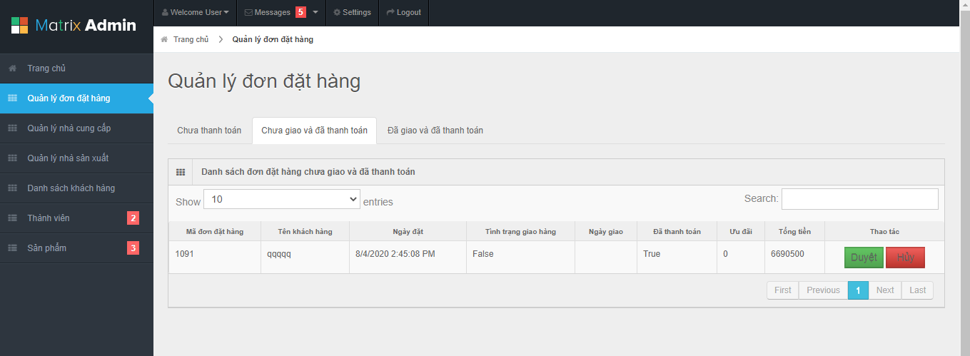

Hình 2.2-qlddh.

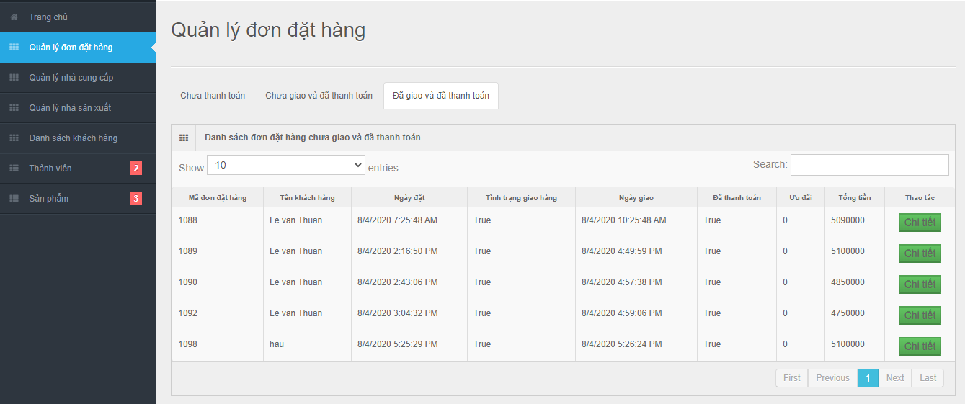

Hình 2.3-qlddh.

1. Nhưng bạn lưu ý rằng khi bạn chọn giá trị là true cho “tình trang giao hàng” và false cho “đã thanh toán” thì bạn sẽ không thể lưu dữ liệu được vì nếu khách hàng chưa thanh toán thì sao giao hàng cho khách đó được.
2. Ngoài việc lưu bạn còn có thể in đơn đặt hàng đó trong từng bảng “chưa thanh toán”, “chưa giao và đã thanh toán”, “đã giao và đã thanh toán” nữa nha.
3. Để in đơn đặt hàng ở “chưa thanh toán”, “chưa giao và đã thanh toán” thì bạn cần nhấn vào “Duyệt” sẽ ra trang như Hình 2.1-qlddh khi đó bạn bấm nút “Print” sẽ xuất hiện khung như Hình 2.4-qlddh và bấm “Print” nếu bạn muốn lưu hay bấm “Cancel” để tắt.
4. Bạn có tìm kiếm đơn đặt bằng cách gõ key vào khung “Search” và tùy chọn show bao nhiêu dòng bằng cách chọn giá trị trên “Show” như Hình 2.3-qlddh.

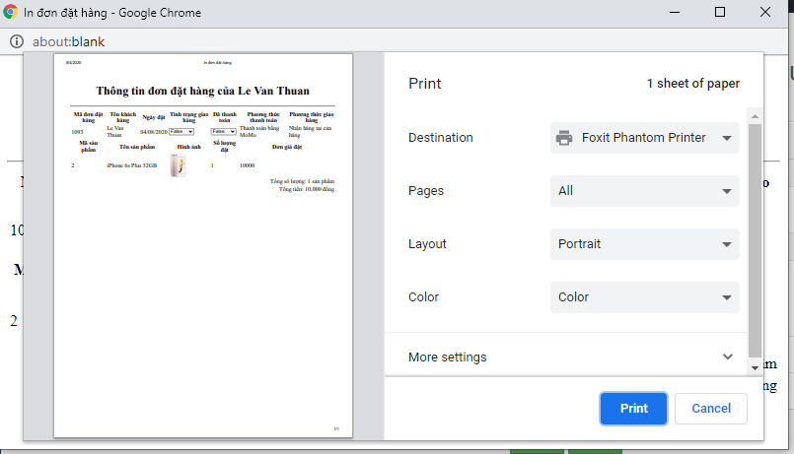

Hình 2.4-qlddh.

1. Đặc biệt in ở bảng “đã giao và đã thanh toán” sẽ khác so với cách trên. Để đơn đặt hàng ở bảng “đã giao và đã thanh toán” thì bạn bấm vào tab “đã giao và đã thanh toán” rồi bấm nút “Chi tiết”. Sau đó bạn sẽ nút “Print” để in hay nhấn “Back” để trở về bảng “đã giao và đã thanh toán” như hình Hình 2.5-qlddh.

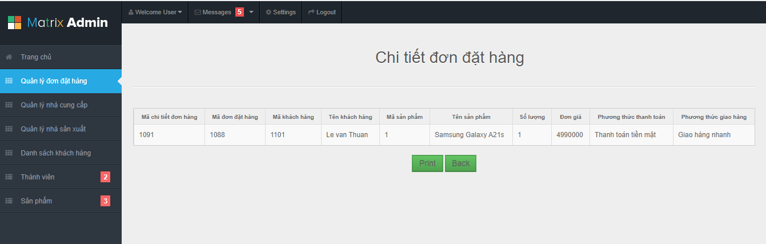

Hình 2.5-qlddh.

1. **QUẢN LÝ NHÀ CUNG CẤP**

Đây là trang quản lý cho phép bạn có thể xem, thêm, sửa, xóa nhà cung cấp. Khi bạn nhấn vào “Quản lý nhà cung cấp” thì bạn sẽ thấy danh sách các nhà cung cấp như Hình 2.6-qlddh.

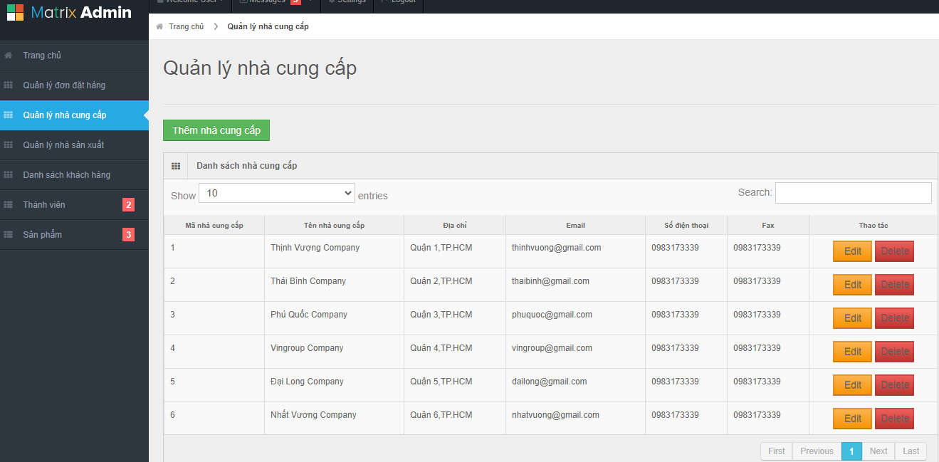

Hình 3-qlncc.

1. Ở trang như Hình 3-qlncc, bạn có thể thêm nhà cung cấp bằng cách nhấn vào “Thêm nhà cung cấp”. Sau đó bạn sẽ thấy form “Thêm nhà cung cấp” và điền thông tin rồi bấm “Lưu” để lưu dữ liệu xuống database như Hình 3.1-qlncc.

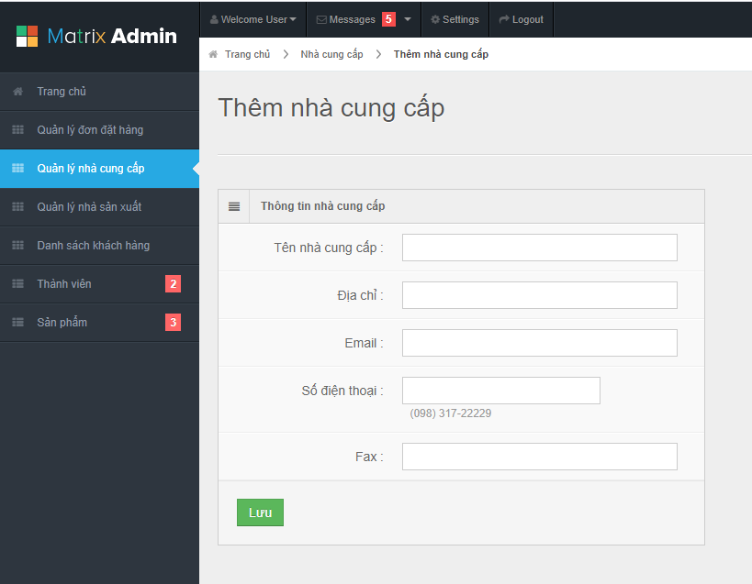

Hình 3.1-qlncc.

1. Để thoát ra bạn bấm đường link “Nhà cung cấp” như Hình 3.2-qlncc.

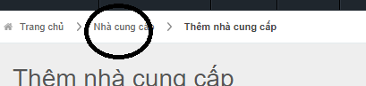

Hình 3.2-qlncc.

1. Để sửa thông tin của nhà cung cấp thì bạn bấm vào nút “Sửa” màu vàng như Hình 3-qlncc. Sau đó, bạn điền thông tin cần sửa vào form rồi bấm nút “Lưu” như Hình 3.3-qlncc và để thoát ra bạn cũng bấm link như Hình 3.2-qlncc.

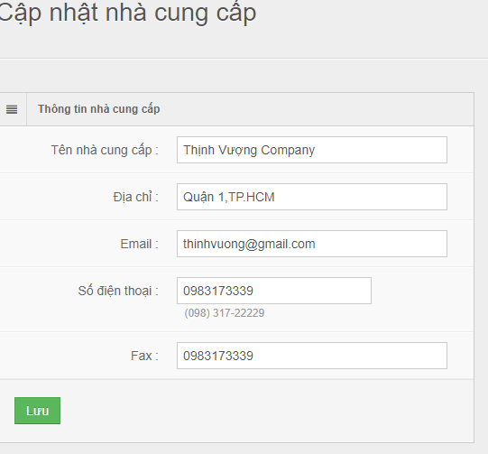

Hình 3.3-qlncc.

1. Để xóa nhà cung cấp, bạn nhấn nút “Delete” màu đỏ trong bảng như Hình 3-qlncc. Ngoài ra, bạn cũng có thể tìm kiếm và show nhà cung cấp như Hình 3.3-qlncc.



1. **QUẢN LÝ NHÀ SẢN XUẤT**
2. Đây là trang quản lý cho phép bạn có thể xem, thêm, sửa, xóa nhà sản xuất. Khi bạn nhấn vào “Quản lý nhà sản xuất” thì bạn sẽ thấy danh sách các nhà sản xuất như Hình 4-qlnsx.

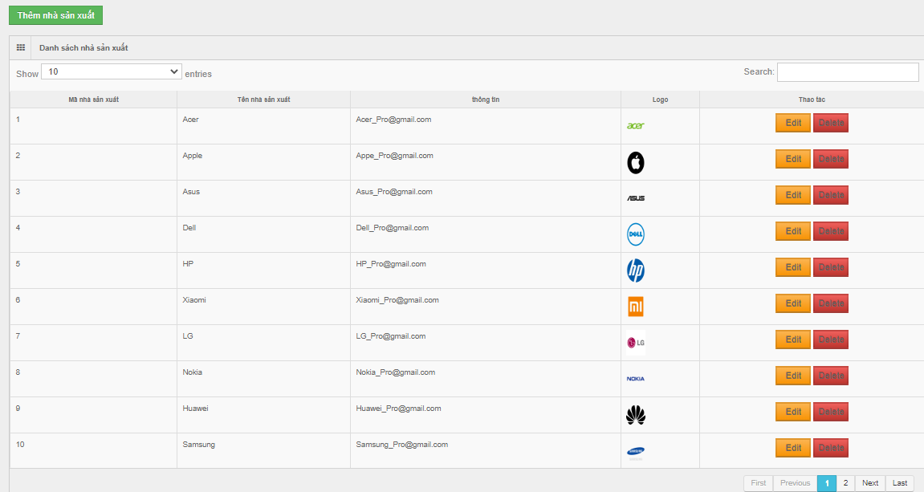

Hình 4-qlnsx.

1. 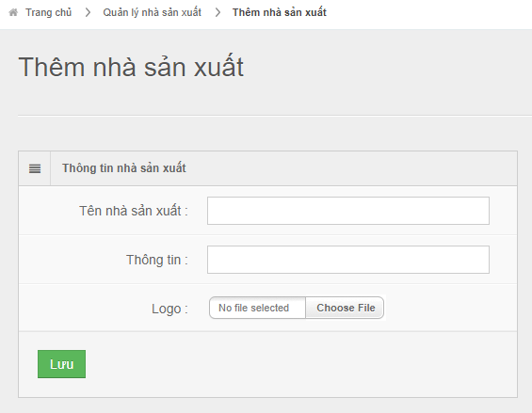Ở trang như Hình 4-qlnsx, bạn có thể thêm nhà sản xuất bằng cách nhấn vào “Thêm nhà sản xuất”. Sau đó bạn sẽ thấy form “Thêm nhà sản xuất” và điền thông tin rồi bấm “Lưu” để lưu dữ liệu xuống database như

Hình 4.1-qlnsx.

1. Để thoát ra bạn bấm đường link “Quản lý nhà sản xuất” như Hình 4.2-qlnsx.

Hình 4.2-qlnsx.

1. Để sửa thông tin của nhà sản xuất thì bạn bấm vào nút “Sửa” màu vàng như Hình 4-qlnsx. Sau đó, bạn điền thông tin, chọn logo cần sửa vào form rồi bấm nút “Lưu” như Hình 4.3-qlnsx và để thoát ra bạn cũng bấm link như Hình 4.2-qlnsx.

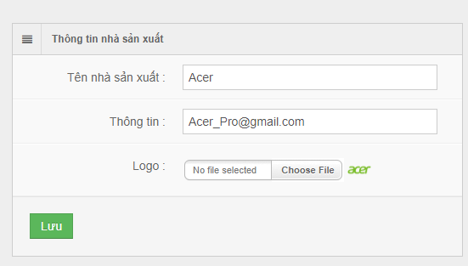

Hình 4.3-qlnsx.

1. Để xóa nhà sản xuất, bạn nhấn nút “Delete” màu đỏ trong bảng như Hình 4-qlnsx. Ngoài ra, bạn cũng có thể tìm kiếm và show nhà sản xuất như Hình 4.4-qlnsx.



Hình 4.4-qlnsx.

1. **DANH SÁCH KHÁCH HÀNG**
2. Đây là trang liệt kê danh sách khách hàng cho bạn theo dõi như Hình 5-dskh.

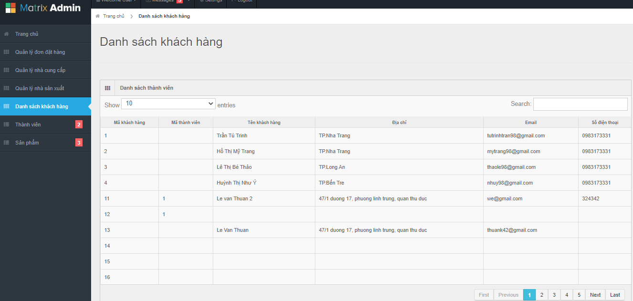

Hình 5-dskh.

1. Ở trang này, bạn có thể tìm kiếm khách hàng và show dòng dữ liệu mà bạn muốn như Hình 5.1-dskh.



Hình 5.1-dskh.

1. **QUẢN LÝ THÀNH VIÊN**
2. Đây là trang quản lý cho phép bạn có thể xem, thêm, sửa, xóa thành viên. Khi bạn nhấn vào “Thành viên” rồi nhấn tiếp “Quản lý thành viên” thì bạn sẽ thấy danh sách các thành viên như Hình 6-qltv.

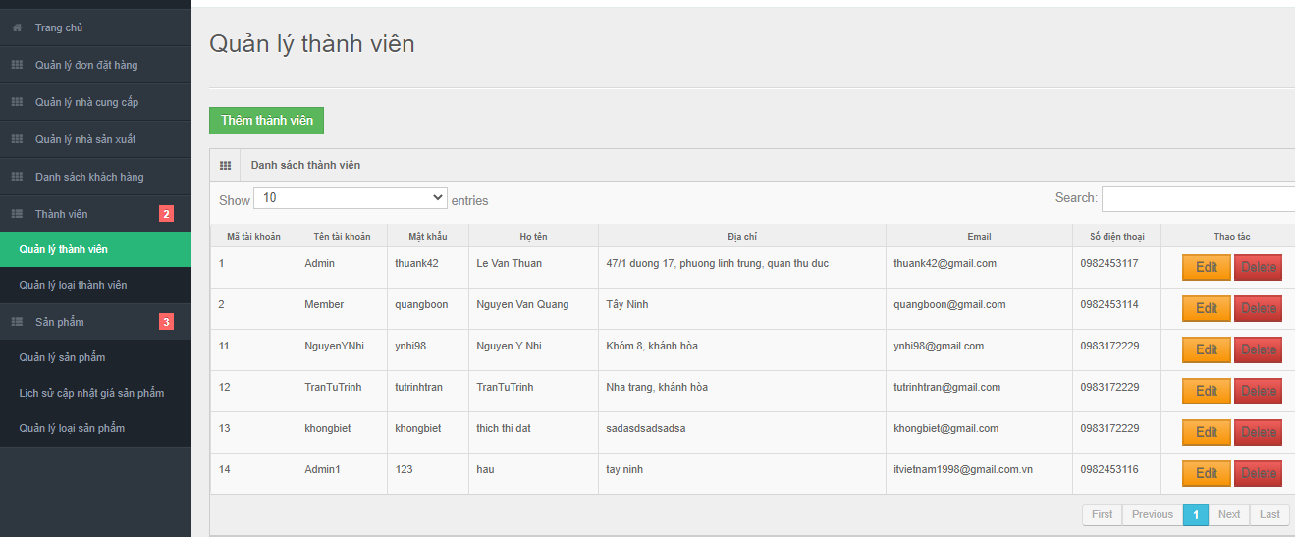

Hình 6-qltv.

1. Ở trang như Hình 6-qltv, bạn có thể thêm thành viên bằng cách nhấn vào “Thêm thành viên”. Sau đó bạn sẽ thấy form “Thêm thành viên” và điền thông tin rồi bấm “Lưu” để lưu dữ liệu xuống database như Hình 6.1-qlnsx.

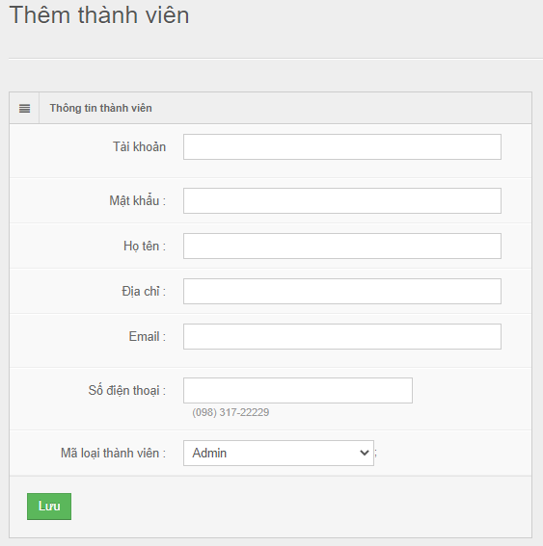

Hình 6.1-qltv.

1. 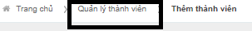Để thoát ra bạn bấm đường link “Quản lý thành viên” như Hình 6.2-qltv.

Hình 6.2-qltv.

1. Để sửa thông tin của thành viên thì bạn bấm vào nút “Sửa” màu vàng như Hình 6-qltv. Sau đó, bạn điền thông tin, chọn mã loại thành viên (tên tài khoản và mật khẩu không cho sửa) cần sửa vào form rồi bấm nút “Lưu” như Hình 6.3-qltv và để thoát ra bạn cũng bấm link như Hình 6.2-qltv.

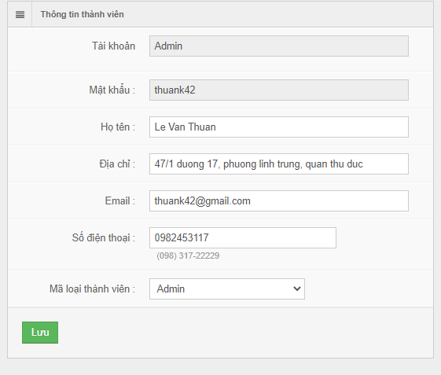

Hình 6.3-qltv.

1. Để xóa thành viên, bạn nhấn nút “Delete” màu đỏ trong bảng như Hình 6-qltv. Ngoài ra, bạn cũng có thể tìm kiếm và show thành viên như Hình 6.4-qltv.



Hình 6.4-qltv.

1. **QUẢN LÝ LOẠI THÀNH VIÊN**
2. Đây là trang quản lý cho phép bạn có thể xem, thêm, sửa, xóa thành viên. Khi bạn nhấn vào “Thành viên” rồi nhấn tiếp “Quản lý loại thành viên” thì bạn sẽ thấy danh sách các loại thành viên như Hình 7-qlltv.

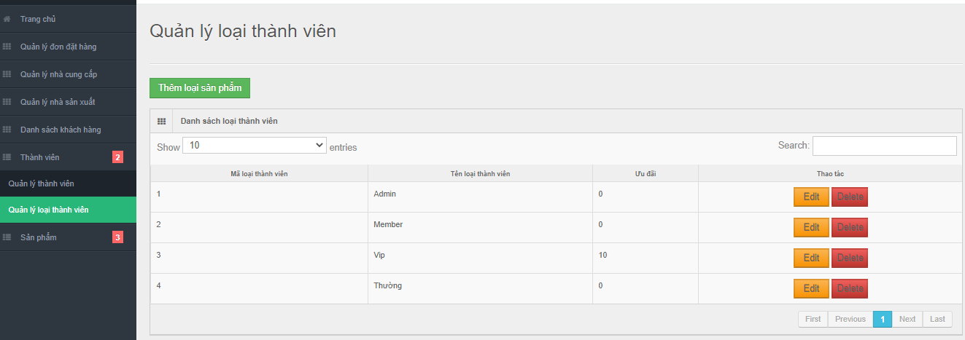

Hình 7-qlltv.

1. Ở trang như Hình 7-qlltv, bạn có thể thêm loại thành viên bằng cách nhấn vào “Thêm loại thành viên”. Sau đó bạn sẽ thấy form “Thêm loại thành viên” và điền thông tin rồi bấm “Lưu” để lưu dữ liệu xuống database như Hình 7.1-qlltv.

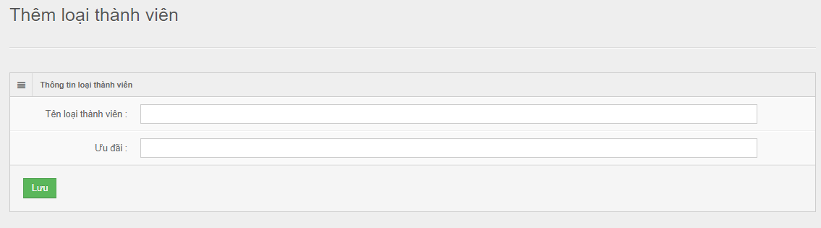

Hình 7.1-qlltv.

1. 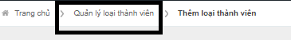Để thoát ra bạn bấm đường link “Quản lý loại thành viên” như Hình 7.2-qlltv.

Hình 7.2-qlltv.

1. Để sửa thông tin của loại thành viên thì bạn bấm vào nút “Sửa” màu vàng như Hình 7-qlltv. Sau đó, bạn điền thông tin cần sửa vào form rồi bấm nút “Lưu” như Hình 7.3-qlltv và để thoát ra bạn cũng bấm link như Hình 7.2-qlltv.

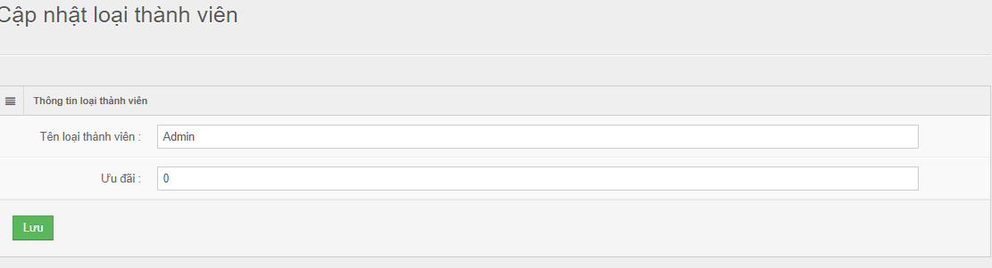

Hình 7.3-qlltv.

1. Để xóa loại thành viên, bạn nhấn nút “Delete” màu đỏ trong bảng như Hình 7-qlltv. Ngoài ra, bạn cũng có thể tìm kiếm và show loại thành viên như Hình 7.4-qlltv.



Hình 7.4-qlltv.

1. **LỊCH SỬ CẬP NHẬT GIÁ SẢN PHẨM**
2. Đây là trang để lưu vết khi bạn thay đổi giá của sản phẩm như Hình 8-lscn.

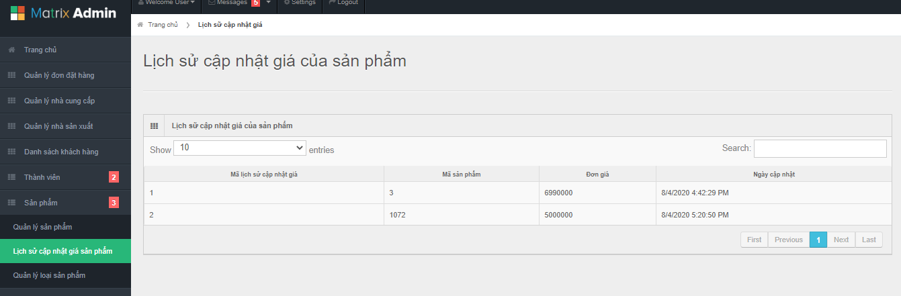

Hình 8-lscn.

1. Ở trang này, bạn có thể tìm kiếm và show dòng dữ liệu mà bạn muốn như Hình 8.1-lscn.



Hình 8.1-lscn.

1. **QUẢN LÝ SẢN PHẨM**
2. 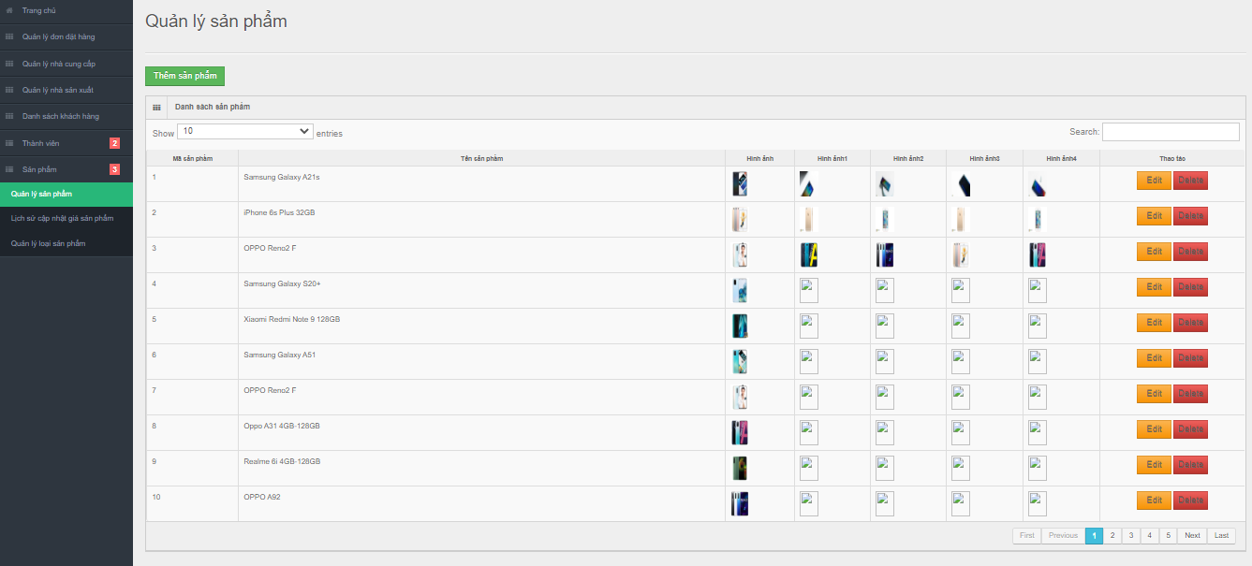Đây là trang quản lý cho phép bạn có thể xem, thêm, sửa, xóa sản phẩm. Khi bạn nhấn vào “Sản phẩm” rồi nhấn tiếp “Quản lý sản phẩm” thì bạn sẽ thấy danh sách các sản phẩm như Hình 9-qlsp.

Hình 9-qlsp.

1. Ở trang như Hình 9-qlsp, bạn có thể thêm sản phẩm bằng cách nhấn vào “Thêm sản phẩm”. Sau đó bạn sẽ thấy form “Thêm sản phẩm” và điền thông tin, chọn hình ảnh rồi bấm “Lưu” để lưu dữ liệu xuống database như Hình 9.1-qlsp.

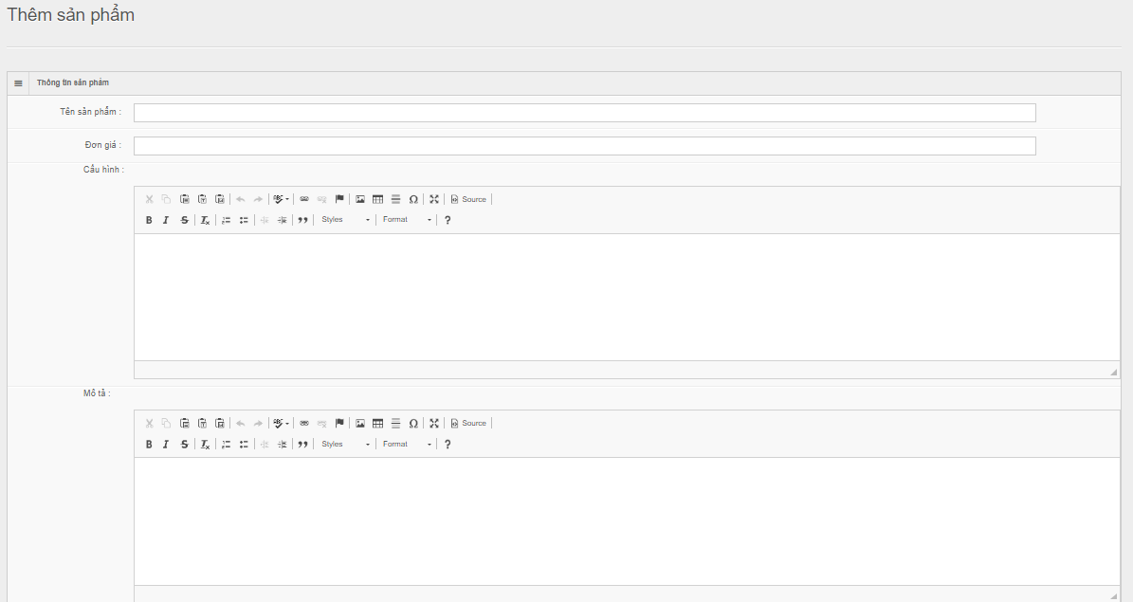

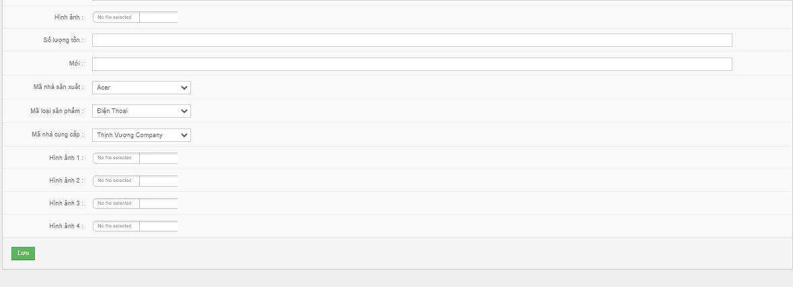

Hình 9.1-qlsp.

1. 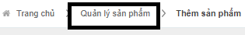Để thoát ra bạn bấm đường link “Quản lý sản phẩm” như Hình 9.2-qlsp.

Hình 9.2-qlsp.

1. Để sửa thông tin của sản phẩm thì bạn bấm vào nút “Sửa” màu vàng như Hình 9-qlsp. Sau đó, bạn điền thông tin, chọn hình ảnh cần sửa vào form rồi bấm nút “Lưu” như Hình 9.3-qlsp và để thoát ra bạn cũng bấm link như Hình 9.2-qlsp.

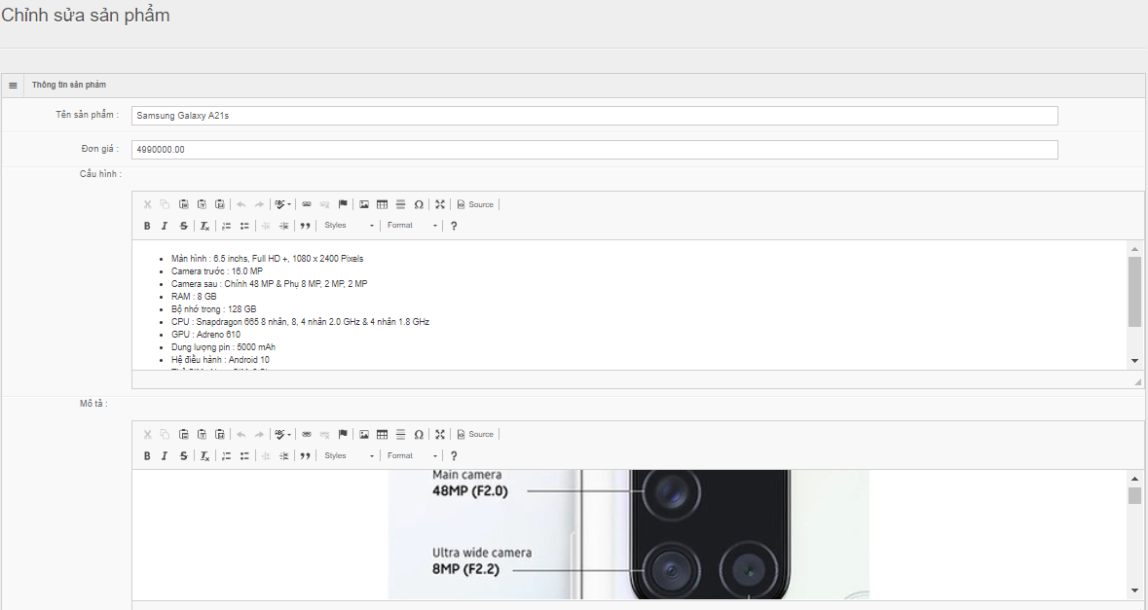

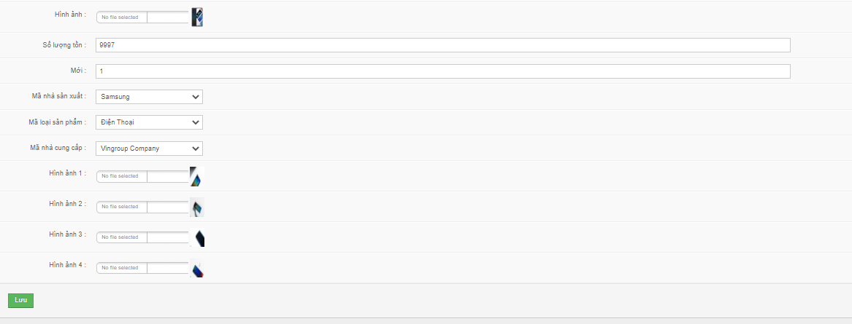

Hình 9.3-qlsp.

1. Để xóa sản phẩm, bạn nhấn nút “Delete” màu đỏ trong bảng như Hình 9-qlsp. Ngoài ra, bạn cũng có thể tìm kiếm và show sản phẩm như Hình 9.4-qlsp.

Hình 9.4-qlsp.

1. **QUẢN LÝ LOẠI SẢN PHẨM**
2. Đây là trang quản lý cho phép bạn có thể xem, thêm, sửa, xóa sản phẩm. Khi bạn nhấn vào “Sản phẩm” rồi nhấn tiếp “Quản lý loại sản phẩm” thì bạn sẽ thấy danh sách các loại sản phẩm như Hình 10-qllsp.

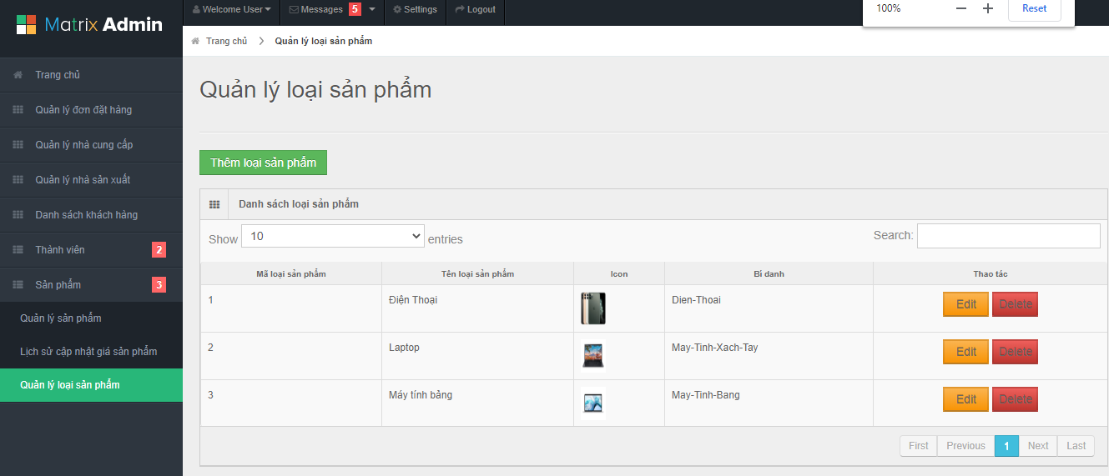

Hình 10-qllsp.

1. Ở trang như Hình 10-qllsp, bạn có thể thêm loại sản phẩm bằng cách nhấn vào “Thêm loại sản phẩm”. Sau đó bạn sẽ thấy form “Thêm loại sản phẩm” và điền thông tin, chọn Icon rồi bấm “Lưu” để lưu dữ liệu xuống database như Hình 10.1-qllsp.

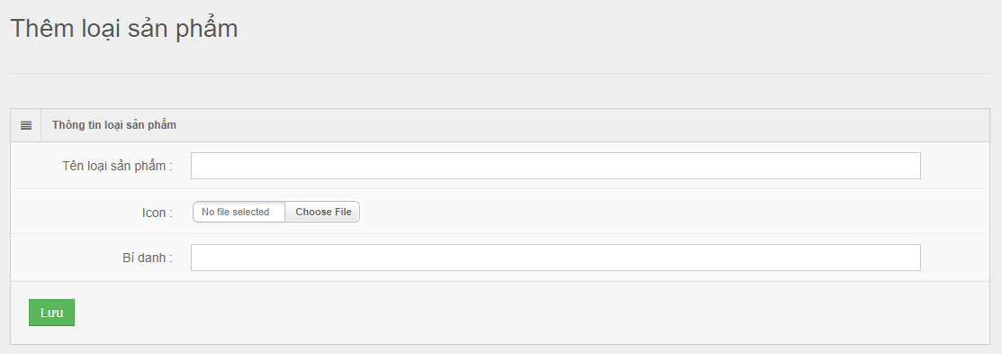

Hình 10.1-qllsp.

1. 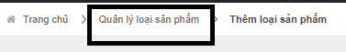Để thoát ra bạn bấm đường link “Quản lý loại sản phẩm” như Hình 10.2-qllsp.

Hình 10.2-qllsp.

1. 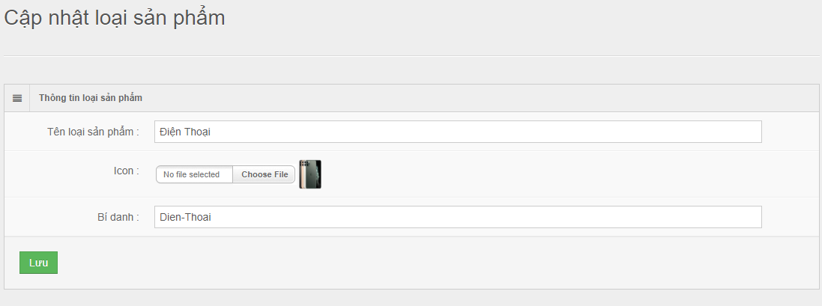Để sửa thông tin của loại sản phẩm thì bạn bấm vào nút “Sửa” màu vàng như Hình 10-qllsp. Sau đó, bạn điền thông tin, chọn Icon cần sửa vào form rồi bấm nút “Lưu” như Hình 10.3-qllsp và để thoát ra bạn cũng bấm link như Hình 10.2-qllsp.

Hình 10.3-qllsp.

1. Để xóa loại sản phẩm, bạn nhấn nút “Delete” màu đỏ trong bảng như Hình 10-qllsp. Ngoài ra, bạn cũng có thể tìm kiếm và show loại sản phẩm như Hình 10.4-qllsp.

Hình 10.4-qlsp.